 

Załącznik nr 1

*Opracowanie wykonane w ramach zadania nr 2.3*

„Dane in-situ - zlecenie”

**„Metodyka pozyskiwania danych in-situ  
 - założenia ogólne i szczegółowe”**



Puławy 2024

Informacje o dokumencie:

|  |  |
| --- | --- |
| **Wykonawca** | IUNG-PIB |
| **Redaktor** | Anna Jędrejek |
| **Autorzy** | Rafał Pudełko |
| **Tytuł** | Metodyka pozyskiwania danych in-situ - założenia ogólne i szczegółowe |
| **Projekt** | S2MUR |
| **Wersja** | 1.00 |
| **Liczba stron** | 107 |
| **Data utworzenia** | 2024-10-08 |
| **Data ost. modyfikacji** |  |
| **Kontakt do uwag** | rpudelko@iung.pulawy.pl |
| **Nazwa pliku** | *S2MR_szkic OPZ pozyskiwania danych in-situ_1.00.docx* |

|  |  |  |  |
| --- | --- | --- | --- |
| Wersja | Data Wersji | Redaktor/Autor | Opis |
| 1.00 | 2024-10-08 | Anna Jędrejek, Rafał Pudełko | Utworzenie i redakcja dokumentu |

Spis treści

1. Wstęp 5

2. Założenia ogólne 6

2. 1 Monitoring statyczny 6

2. 2 Monitoring dynamiczny 6

2. 3 Monitoring powierzchni 6

3. Metodyka wyznaczania lokalizacji obiektów 7

3.1 Wprowadzenie 7

3.2 Opis danych wykorzystanych do wyznaczania lokalizacji obiektów 7

3.3 Metoda wyznaczenia regionów poboru prób 10

3.4 Referencje 14

4. Monitoring statyczny – założenia szczegółowe 15

4.1 Wprowadzenie 15

4.2 Metodyka monitoringu 15

5. Karta pola 27

5.1 Ankietowanie gospodarstw 27

6. Monitoring dynamiczny – założenia szczegółowe – ocena strat 28

6.1 Wprowadzenie 29

6.2 Wymagania ogólne 29

6.3 Charakterystyka zjawisk ekstremalnych 29

6.4 Dobór lokalizacji miejsc pomiarowych w obrębie pola 32

6.5 Metodyka pozyskiwana danych w terenie 34

7. Monitoring powierzchni – założenia szczegółowe 39

7.1 Wprowadzenie 39

7.2 Scenariusz przeprowadzenia kampanii in-situ 39

7.3 Reguły wyboru działek rolnych ze względu na ich cechy geometryczne 40

7.4 Metodyka poboru prób roślinnych 41

7.5 Metodyka poboru prób glebowych 41

7.6 Ankietowanie gospodarstw 42

8. Harmonogram pozyskiwania danych 43

9. Ocena wymagań sprzętowych 45

10. Ocena liczebności próbek 46

11. Walidacja jakości próbek 48

12. Załączniki 51

# Wstęp

Dokument ten jest koncepcją założeń monitoringu in-situ, prowadzonego w ramach projektu S2MUR. Stanowi on opis dokumentacji i metodyk monitoringu.

W ramach projektu S2MUR przewiduje się przeprowadzenia następujących rodzajów badań terenowych i sposobów pozyskiwania informacji:

1. Kampania pozyskiwania danych dla zdefiniowanych i niezmieniających się w trakcie projektu obiektów (MONITORING STATYCZNY).
2. Dynamiczne pozyskiwania danych w regionach zagrożonych wystąpieniem strat (MONITORING DYNAMICZNY).
3. Pozyskiwanie danych powierzchniowych charakteryzujących całościowo zróżnicowania przestrzenne potencjału produkcyjnego pola (MONITORING POWIERZCHNI).

# Założenia ogólne

## Monitoring statyczny

* Monitoring przeprowadzi wykonawca (lub wykonawcy) wyłoniony w postępowaniu zgodnym z ustawą o zamówieniach publicznych. Postępowanie powinno zostać przeprowadzone w IV kwartale 2024. Prace wykonawcy zewnętrznego powinny się rozpocząć od początku 2025 i trwać do końca sezonu wegetacyjnego w 2028 (zboża).
* Monitoring prowadzony będzie na obszarze kraju w predefiniowanych i stałych podczas projektu lokalizacjach.
* Obserwacje będą prowadzone na **minimum 14 000** działkach rolnych, punktowo w 3 lokalizacjach (w obrębie każdej działki rolnej) z minimum 3 powtórzeniami w sezonie.

## Monitoring dynamiczny

* Monitoring przeprowadzi wykonawca (lub wykonawcy) wyłoniony w postępowaniu zgodnym z ustawą o zamówieniach publicznych. Postępowanie powinno zostać przeprowadzone w IV kwartale 2024. Prace wykonawcy zewnętrznego powinny się rozpocząć od początku 2025 i trwać do końca sezonu wegetacyjnego (dla zbóż) w 2028.
* Monitoring prowadzony będzie na obszarze kraju w regionach (klimatyczno-rolniczych) wskazanych przez Zamawiającego.
* Obserwacje w okresie realizacji projektu przeprowadzone zostaną na **minimum 1 000** działkach rolnych, dla których w prowadzonych tam uprawach zaistniało wysokie prawdopodobieństwo strat związanych z wystąpieniem zjawisk ekstremalnych.

## Monitoring powierzchni

* Dane pozyska wykonawca (lub wykonawcy) wyłoniony w postępowaniu zgodnym z ustawą o zamówieniach publicznych. Postępowanie powinno zostać przeprowadzone w IV kwartale 2024. Prace wykonawcy zewnętrznego powinny się rozpocząć od początku 2025 i trwać do końca sezonu wegetacyjnego w 2028 (zboża).
* Dane powinny zostać pozyskane dla sezonów 2025, 2026, 2027, 2028.
* Prowadzony będzie na obszarze kraju.
* Obserwacje w okresie realizacji projektu przeprowadzone będą na **minimum 200** działkach rolnych (usługa komercyjna) **+ ilość deklarowana przez IUNG-PIB i KOWR.**

# Metodyka wyznaczania lokalizacji obiektów

## Wprowadzenie

Rozdział ten jest zestawem procedur oraz wymagań dla wykonawców w zakresie doboru lokalizacji i sposobów pozyskiwania danych in-situ na potrzeby realizacji projektu S2MUR. Pozyskiwanie danych in-situ jest elementem krytycznym w projekcie. Jakość pozyskanych danych determinuje bezpośrednio jakość ostatecznych modeli predykcyjnych. Odpowiada za ich jakość w zakresie dokładności wskazań, jak i decyzyjności ostatecznego modelu.

Obszar Polski cechuje duże zróżnicowanie geograficznie, które istotnie wpływa na warunki produkcji rolniczej. Podstawą do wyznaczania miejsc poboru prób glebowych i roślinnych w projekcie S2MUR będą informacje pochodzące z dwóch przestrzennych zestawów danych: wskaźnik waloryzacji rolniczej przestrzeni produkcyjnej i mezoregiony wg. Kondrackiego (z późniejszymi uszczegółowieniami).

## Opis danych wykorzystanych do wyznaczania lokalizacji obiektów

**Wskaźnik waloryzacji rolniczej przestrzeni produkcyjnej**

W latach 70-tych w Instytucie Uprawy Nawożenia i Gleboznawstwa opracowano Wskaźnik Waloryzacji Rolniczej Przestrzeni Produkcyjnej (WWRPP), który odzwierciedla potencjał rolniczej przestrzeni produkcyjnej wynikający z warunków naturalnych. Głównym celem badań było stworzenie wskaźników pozwalających na ilościową i przestrzenną ocenę czynników naturalnych, decydujących o potencjalnej wydajności plonów na poziomie lokalnym. WWRPP jest wskaźnikiem zintegrowanym bazującym na ocenie wskaźników poszczególnych elementów siedliska takich jak: jakość i przydatność gleb, stosunki wodne gleb, rzeźba terenu oraz agroklimat. Waloryzację warunków przyrodniczych opracowano na podstawie ilościowych zależności pomiędzy plonem, a jakością siedliska i klimatem. Wycenę warunków glebowo-przyrodniczych, opracowaną metodami analizy statystycznej, zagregowano do poziomu gmin i obrębów ewidencyjnych, wyliczając ogólny wskaźnik waloryzacji rolniczej przestrzeni produkcyjnej jako miarę potencjału produkcyjnego siedliska. Wagi przyjęte w waloryzacji dla poszczególnych czynników są odzwierciedleniem ich rangi w kształtowaniu plonu. W waloryzacji rolniczej przestrzeni produkcyjnej szczególne znacznie mają warunki glebowe, ponieważ w funkcji samego tylko wskaźnika jakości i przydatności gleb można wyjaśnić około 80% obserwowanej zmienności plonów. Udział wskaźnika cząstkowego agroklimatu ujmującego cały kompleks czynników klimatycznych zawiera się w przedziale 1-15 pkt., wskaźnika warunków wodnych w przedziale 0,5-5 pkt., a rzeźby terenu od 0 do 5 pkt.

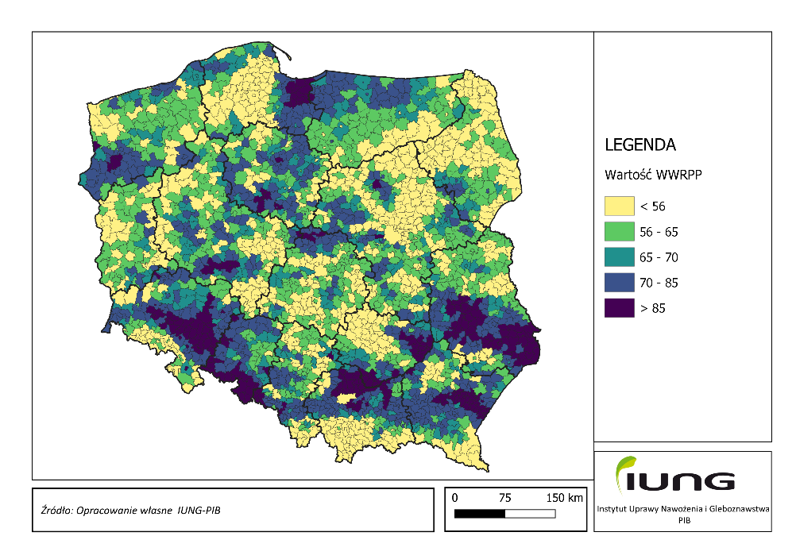

Rysunek 1. Wskaźnik waloryzacji rolniczej przestrzeni produkcyjnej (WWRPP) źródło: opracowanie własne IUNG-PIB (źródło: opracowanie własne).

Jakość i przydatność gleb, oszacowana została na podstawie klas bonitacyjnych i kompleksów przydatności rolniczej gleb. Powierzchnie klas bonitacyjnych na waloryzowanym obszarze ustalono na podstawie danych ewidencji gruntów, a powierzchnie kompleksów przydatności rolniczej na podstawie cyfrowej mapy glebowo-rolniczej o rozdzielczości 1:25 000.

Warunki rzeźby zostały scharakteryzowane za pomocą wymiernego wskaźnika waloryzacji wyprowadzonego na podstawie klasyfikacji spadków terenu i typu rzeźby - klasyfikację i obliczenia punktacji rzeźby wykonano z wykorzystaniem algorytmów, w oparciu o numeryczny model terenu o rozdzielczości 2,5 x 2,5 m, a docelowo 1 x 1 m.

Jakość stosunków wodnych wyznaczono na podstawie ilości wody jaką może retencjonować profil glebowy ze względu na skład granulometryczny poszczególnych poziomów gleby oraz położenie w rzeźbie terenu. Źródłem danych charakteryzujących budowę profilu glebowego i układ poziomów glebowych była cyfrowa mapa glebowo-rolnicza.

Ocena punktowa za rzeźbę terenu oraz warunki wodne jest ujmowana tylko w skali 5 punktowej z powodu częściowego uwzględnienia tych czynników już w ocenie jakości i przydatności rolniczej gleb.

Waloryzację klimatu przeprowadzono na podstawie danych meteorologicznych z wielolecia (opadów, temperatury i długości sezonu wegetacyjnego), przy czym obszary o klimacie najmniej korzystnym uzyskały 1 pkt., a obszary znajdujące się w najlepszych warunkach uzyskują do 15 pkt. Wyliczenie wskaźnika agroklimatu sprowadzono do wyrażenia plonów na danym obszarze w funkcji parametrów meteorologicznych – funkcje te wyjaśniają obserwowaną zmienność plonów.

WWRPP to wskaźnik punktowy wahający się między 19,5 (bardzo słabe warunki produkcyjne), a 120 (najlepsze warunki produkcyjne).

**Regionalizacja fizycznogeograficzna Polski**

Regionalizacja fizycznogeograficzna opracowana przez Jerzego Kondrackiego w drugiej połowie XX wieku, w postaci wielostopniowego układu regionów. Zmodyfikowana i uszczegółowiona w 2018 roku przez międzyuczelniany zespół 26 geografów pod kierownictwem Jerzego Solona z Polskiej Akademii Nauk i pod patronatem Generalnej Dyrekcji Ochrony Środowiska. W wyniku prac zespołu na terytorium Polski wyodrębniono, w całości bądź częściowo, 344 mezoregiony jako podstawowe jednostki podziału fizycznogeograficznego kraju. W podziale z 1994 roku na obszarze Polski wyróżniono 316 mezoregionów, będących podstawowymi jednostkami podziału fizycznogeograficznego kraju. Wieloautorska regionalizacja z 2018 roku wyszczególnia w sumie 344 mezoregiony. Większą część terytorium Polski J. Kondracki przyporządkował do obszaru Europy Zachodniej, a mniejszą – do Europy Wschodniej. W ramach tych obszarów wydzielił następnie podobszary (zwane też megaregionami), a dalej prowincje, podprowincje, makroregiony oraz mezoregiony. Podstawowym założeniem metodycznym J. Kondrackiego było uznanie, iż poszczególne regiony są przede wszystkim jednostkami geomorfologiczno-geologicznymi. Różnice w strukturze podłoża i rzeźbie terenu przekładają się bowiem na stosunki klimatyczne, wodne, roślinne czy glebowe, a więc warunkują całościowy charakter fizycznogeograficzny danego obszaru. Założenie to przyjęto także w opracowaniu z 2018 roku (wykaz makroregionów i mezoregionów fizjograficznych Polski wg. Kondrackiego po aktualizacji z 2018 znajduje się w załączniki niniejszego dokumentu – **ZAŁĄCZNIK A**).

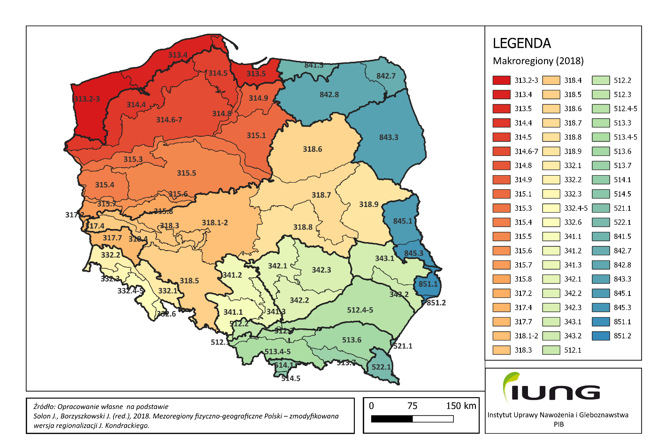

Rysunek 2. Mapa makroregionów fizycznogeograficznych Polski (po zmianach z 2018 r.) (źródło: opracowanie własne).

## Metoda wyznaczenia regionów poboru prób

Na podstawie: wskaźnika WRPP i makroregionów fizjograficznych, wyznaczono regiony, w obrębie których zlokalizowane będą działki rolne do monitoringu S2MUR. Zasięgi regionów powstały przez grupowanie gmin tzn. jeden region obejmuje grupę gmin o podobnej charakterystyce warunków przyrodniczych (Rysunek 2). Dla obszaru całej Polski wyznaczono 121 regiony (tzw. *regiony_S2MUR*), w poszczególnych województwach liczba regionów zależała od zmienności przyrodniczej. Wyznaczenie regionów miało na celu wskazanie miejsc do lokalizowania działek do monitoringu, w sposób który reprezentowałby ich specyfikę (pełne zestawienie wyznaczonych regionów znajduje się na końcu niniejszego dokumentu – **ZAŁĄCZNIK B**).

W projekcie zakłada się monitoring **minimum 14 000** działek rolnych na obszarze całego kraju obejmujących następujące uprawy: pszenica ozima, pszenżyto ozime, jęczmień ozimy, jęczmień jary, żyto ozime, owies, kukurydza na ziarno, kukurydza na kiszonkę, buraki cukrowe, ziemniaki, rzepak i rzepik ozimy.

Ilość działek przewidzianych do monitoringu w każdym województwie wyznaczono na zasadzie proporcji, wykorzystując informację o powierzchni gruntów ornych w każdym z województw (Tabela 1).

W poszczególnych regionach przy wyznaczaniu działek rolnych należy spełnić poniższe założenia:

* + Minimum 10% ogólnej liczby działek monitorowanych w województwie[1] musi znaleźć się w każdym *regionie_S2MUR*.

Ponadto w każdym *regionie_S2MUR* należy wyznaczyć liczbę działek rolnych, spełniając następujące kryteria:

* + Minimum 5% udziału każdego gatunku w monitorowanej strukturze upraw;
  + Minimum 5% (2%) łącznego udziału klas bonitacyjnych gleb: I i II;
  + Minimum 10% udziału klasy bonitacyjnej gleby: III;
  + Minimum 10% udziału klasy bonitacyjnej gleby: IV;
  + Maksimum 15% udziału klasy bonitacyjnej gleby: VI;

Tabela . Zestawienie powierzchni gruntów ornych, liczby regionów oraz liczby działek w województwach (źródło: opracowanie własne).

|  |  |  |  |  |
| --- | --- | --- | --- | --- |
| **województwo** | **Powierzchnia gruntów ornych w ha1)** | **Powierzchnia monitorowanych upraw w ha2)** | **Liczba regionów** | **Ilość działek** |
| **dolnośląskie** | 755 979 | 686 849 | 9 | 949 |
| **kujawsko - pomorskie** | 939 179 | 775 808 | 6 | 1 179 |
| **lubelskie** | 1 082 660 | 846 220 | 10 | 1 359 |
| **lubuskie** | 316 480 | 239 977 | 7 | 397 |
| **łódzkie** | 783 450 | 618 592 | 7 | 984 |
| **małopolskie** | 301 084 | 208 913 | 10 | 378 |
| **mazowieckie** | 1 316 516 | 944 929 | 10 | 1 653 |
| **opolskie** | 470 007 | 438 645 | 4 | 590 |
| **podkarpackie** | 325 607 | 252 504 | 6 | 409 |
| **podlaskie** | 678 902 | 448 253 | 7 | 852 |
| **pomorskie** | 621 560 | 448 503 | 9 | 780 |
| **śląskie** | 287 101 | 219 687 | 10 | 360 |
| **świętokrzyskie** | 341 410 | 256 665 | 4 | 429 |
| **warmińsko - mazurskie** | 702 713 | 534 494 | 6 | 882 |
| **wielkopolskie** | 1 506 992 | 1 216 438 | 10 | 1892 |
| **zachodniopomorskie** | 719 999 | 545 955 | 6 | 904 |
| **POLSKA** | **11 149 636** | **8 682 429** | **121** | **14 000** |

Źródła: *1)Spis rolny 2020 – GUS; 2) ARiMR 2023 https://rejestrupraw.arimr.gov.pl/*

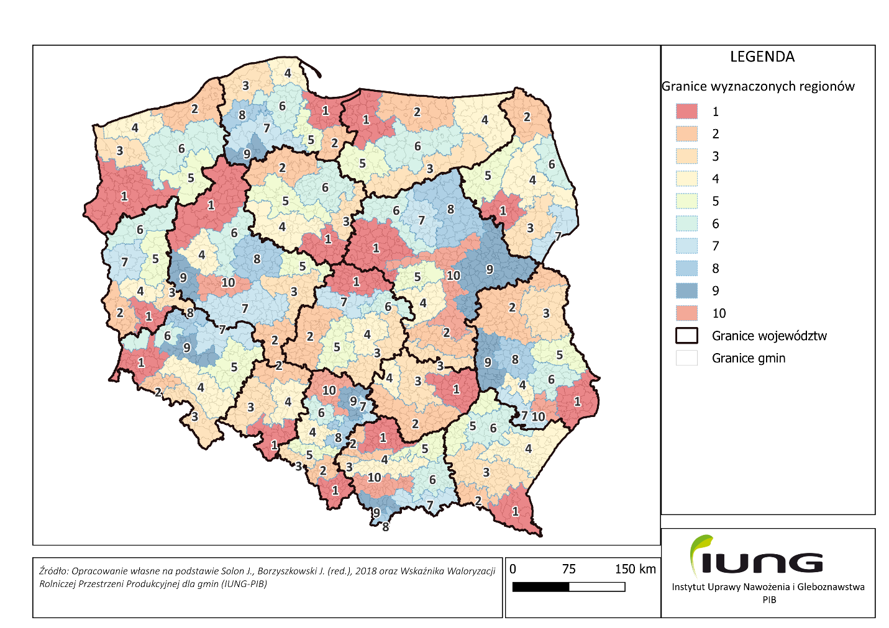

Rysunek . Mapa wyznaczonych regionów w województwach do monitoringu S2MUR (źródło: opracowanie własne).

W przypadku niektórych upraw takich jak: buraki cukrowe, ziemniaki, preferuje się lokalizację działek rolnych w regionach, gdzie skupia się ich produkcja (Rysunek 4, Rysunek 5).

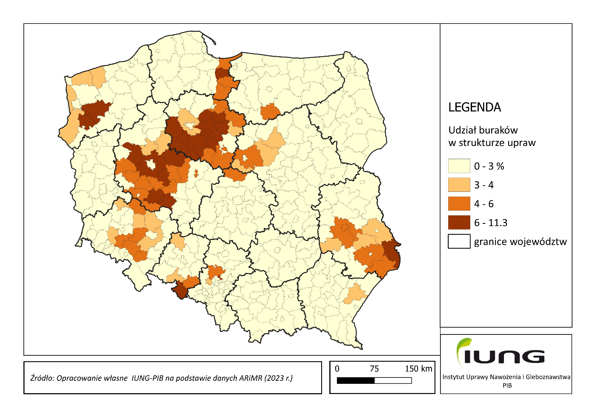

Rysunek . Udział buraka cukrowego w strukturze upraw w skali powiatów (źródło: opracowanie własne).

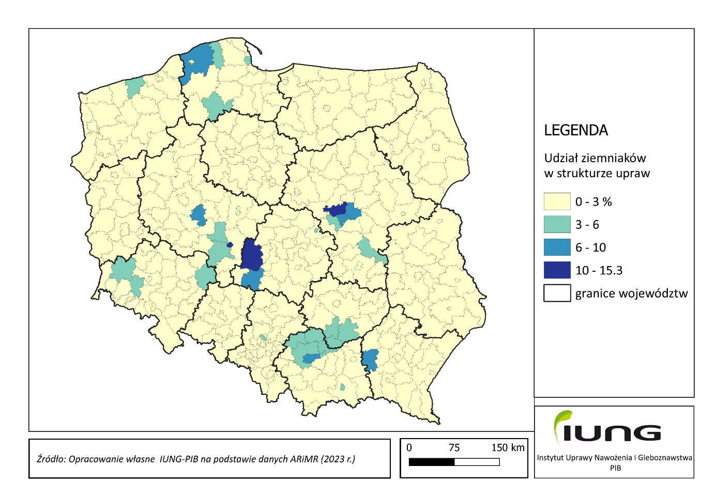

Rysunek . Udział ziemniaków w strukturze upraw w skali powiatów (źródło: opracowanie własne).

## Referencje

1. <http://www.onw.iung.pulawy.pl/specyficzne/wwrpp>
2. <https://pl.wikipedia.org/wiki/Regionalizacja_fizycznogeograficzna_Polski>
3. Solon J., Borzyszkowski J., Bidłasik M., Richling A., Badora K., Balon J., Brzezińska-Wójcik T., Chabudziński Ł., Dobrowolski R., Grzegorczyk I., Jodłowski M., Kistowski M., Kot R., Krąż P., Lechnio J., Macias A., Majchrowska A., Malinowska E., Migoń P., Myga-Piątek U., Nita J., Papińska E., Rodzik J., Strzyż M., Terpiłowski S., Ziaja W. 2018. Physico-geographical mesoregions of Poland: Verification and adjustment of boundaries on the basis of contemporary spatial data. Geographia Polonica, 91 (2), 143–170. DOI: 10.7163/GPol.0115.

# Monitoring statyczny – założenia szczegółowe

## Wprowadzenie

Rozdział ten przedstawia zestaw procedur oraz wymagań dla wykonawców w zakresie doboru lokalizacji obiektów (działek rolnych), punktów obserwacji i sposobów pozyskiwania danych in-situ na potrzeby realizacji projektu S2MUR.

* Wykonawca zostanie wyłoniony w postępowaniu, zgodnie z ustawą o zamówieniach publicznych.
* Zainteresowane podmioty biorące udział w konkursie deklarują realizacje umowy, zgodnie z niniejszym opisem przedmiotu zamówienia (OPZ) i składają osobne oferty na przeprowadzenie prac w każdym z województw osobno.
* Postępowanie dopuszcza składanie ofert na jedno województwo, wybrane województwa lub wszystkie województwa w kraju - w każdym wypadku oferta musi być podzielona i dotyczyć każdego województwa indywidualnie.
* Zamawiający dokonuje wyboru ofert dla każdego województwa osobno i podpisuje umowę z tym Wykonawcą, który złożył najkorzystniejszą ofertę dla danego województwa.
* Umowa realizowana jest w latach 2025-2028
* Wykonawca we własnym zakresie dokonuje wyboru działek rolnych. W każdym wypadku musi uzyskać pisemną zgodę właściciela na prowadzenie obserwacji polowych lub podpisać z nim stosowną umowę. Przydatność działek będzie weryfikowana przez IUNG – na działkach pozytywnie zweryfikowanych IUNG wskaże 3 punkty (dla każdej działki osobno), na których będą prowadzone obserwacje.
* Koszty rolnika/właściciela (wynagrodzenia, ankiety, strat i zniszczeń związanych z pracami polowymi) działki rolnej ponoszone są przez Wykonawcę

## Metodyka monitoringu

Monitorowane uprawy

1. Pszenica ozima
2. Pszenżyto ozime
3. Jęczmień ozimy
4. Jęczmień jary
5. Żyto ozime
6. Owies
7. Kukurydza na ziarno
8. Kukurydza na kiszonkę
9. Buraki cukrowe
10. Ziemniaki
11. Rzepak i rzepik ozimy

Scenariusz przeprowadzenia kampanii in-situ w skali województwa

W projekcie zakłada się monitoring **minimum 14 000** działek rolnych na obszarze całego kraju

* + dolnośląskie - 949
  + kujawsko-pomorskie - 1179
  + lubelskie - 1359
  + lubuskie -397
  + łódzkie - 982
  + małopolskie - 378
  + mazowieckie - 1653
  + opolskie - 590
  + podkarpackie - 409
  + podlaskie - 852
  + pomorskie - 780
  + śląskie - 360
  + świętokrzyskie - 429
  + warmińsko-mazurskie - 882
  + wielkopolskie - 1892
  + zachodniopomorskie - 904

W każdym województwie zostaną wyznaczone *regiony_S2MUR*, dla których Wykonawca będzie musiał wyznaczyć odpowiednią liczbę działek rolnych wg poniższego założenia:

* + Minimum 10% ogólnej liczby działek monitorowanych w województwie[2] musi znaleźć się w każdym *regionie_S2MUR*.

Ponadto w każdym *regionie_S2MUR* należy wyznaczyć liczbę działek rolnych, spełniając następujące kryteria:

* + Minimum 5% udziału każdego gatunku w monitorowanej strukturze upraw;
  + Minimum 5% (2% w regionach o bardzo słabych warunkach glebowych – decyzje o obniżeniu wartości procentowej podejmie IUNG na wniosek Wykonawcy) łącznego udziału klas bonitacyjnych gleb: I i II;
  + Minimum 10% udziału klasy bonitacyjnej gleby: III;
  + Minimum 10% udziału klasy bonitacyjnej gleby: IV;
  + Maksimum 15% udziału klasy bonitacyjnej gleby: VI;

Uwaga – dla wybranych regionów proporcje te mogą być ustalone indywidualnie (w dialogu z IUNG) – dotyczy regionów o wyróżniającej się specyfice produkcji (buraki cukrowe, ziemniaki) i regiony o wyróżniających się właściwościach fizycznych i chemicznych gleby (odczyn zasadowy, regiony o dużym udziale klasy I oraz II, regiony o dominującym udziale gleb lekkich i bardzo lekkich).

*Wykonawca otrzymuje mapę regionów_S2MUR od Zamawiającego. Mapa stanowi załącznik do ogłoszenia w postępowaniu.*

Reguły wyboru działek rolnych ze względu na ich cechy geometryczne

* Należy typować jak największe możliwe pola uprawne. Każda z działek rolnych musi posiadać powierzchnie > 3 ha (optymalnie > 10 ha).
* Szerokość działki rolnej > 40 m (optymalnie > 80 m).
* Kształt powinien być w miarę regularny, zbliżony do kwadratu/prostokąta (nie dotyczy działek rolnych o powierzchni > 20 ha).
* Na działce rolnej nie powinny się znajdować oczka wodne, zadrzewienia, działka nie powinna bezpośrednio graniczyć z lasem (nie dotyczy działek rolnych o powierzchni > 20 ha).
* Działka rolna nie powinna bezpośrednio graniczyć z dużym zbiornikiem wodnym, dużym obiektem infrastruktury (fabryka, autostrada, składowisko, inny obszar utwardzony).

Wyznaczenie punktów monitoringu w obrębie działek rolnych

W obrębie wybranych przez Wykonawcę działek rolnych – wyznaczone zostaną 3 punkty obserwacji (w oparciu o obrazy satelitarne, mapę glebową, NMT i ortofotomapę).

**Wyboru punktów dokonuje Zamawiający.** Punkt definiowany jest jako obiekt - o promieniu oddziaływania 3-10 m. W promieniu oddziaływania dokonuje się obserwacji i pobrań prób.

Wykonawca oznacza każdy z punktów markerem (słupek), który ułatwi odnalezienie tego punktu podczas kolejnych wizyt.

Aplikacja in-situ

Wszystkie wizyty i obserwacje prowadzone przez Wykonawcę dokumentowane są w aplikacji in-situ, którą zapewnia (wraz z licencją użytkowania) Zamawiający.

Aplikacja in-situ będzie miała następujące funkcjonalności:

* Interfejs nawigujący do punktu obserwacji. Będzie dostępny również podgląd na ortofotomapie i mapie katastralnej - poprzez wyświetlenie mapy w standardzie WMS;
* Interfejs wprowadzania danych i ich automatycznego przesyłania na serwer Zamawiającego;
* Weryfikacji – dane i zdjęcia będą geotagowane;

Metodyka obserwacji i poboru prób roślinnych

* Dla każdego punktu wykonane zostaną minimum 3 obserwacje w sezonie wegetacyjnym.
* Dwie pierwsze obserwacje wykonane będą w terminie wybranym przez Wykonawcę w kluczowych fazach rozwoju danego gatunku (*lista poniżej*).
* 50% (ogółu) ostatnich obserwacji wykonanych będzie przed zbiorami.
* Dla 10% ogółu (w województwie) obserwacji termin może być wskazany przez zamawiającego. Sytuacja ta dotyczy wystąpienia zjawisk meteorologicznych, które mogą mieć wpływ na kondycje upraw. W tym wypadku zamawiający wskazuje działki na których w ciągu kolejnych 10 dni muszą być przeprowadzone obserwacje (przez Wykonawcę).

**Zespół pobierający próby w polu posiada następujący sprzęt:**

* Urządzenie mobilne (telefon, palmtop, inny rejestrator polowy), posiadające:
* System operacyjny: Android;
* Aparat fotograficzny z geotagowaniem zdjęć (współrzędne i azymut);
* GPS;
* Dostęp do sieci GSM;
* Zainstalowaną aplikację in-situ (licencje zapewnia Zamawiający);
* Łata (miara) do oceny wysokości łanu i rozstawu międzyrzędzi.

Podczas trzeciej wizyty dodatkowo:

* Ramkę o rozmiarach 0,5 x 0,5m;
* Nożyczki do obcięcia kłosów (trzecia wizyta);
* Torebki materiałowe na próbki roślinne (kłosy);

Podczas pierwszej wizyty dodatkowo (dla poboru prób glebowych):

* Łopatę;
* Łopatkę (długa, wąska) lub laskę glebową;
* Woreczki materiałowe;
* Kartki + ołówek kopiowy;
* Wiaderko;

**Podczas wizyt polowych Wykonawca wykonuje następujące obserwacje:**

* Określa fazę rozwoju roślin w skali BBCH.
* Wykonuje dokumentacje fotograficzną (patrz Aplikacja in-situ).
* Zdjęcie pionowe;
* Zdjęcia horyzontalne (NEWS – tj. dokładnie na 4 strony geograficzne: od ang. **N**orth, **E**ast, **W**est, **S**outh);
* Zdjęcia tematyczne: choroby, zachwaszczenie, faza

*Każdy typ zdjęcia będzie posiadać swój interfejs w Aplikacji in-situ i opisaną metodę wykonania zdjęcia.*

* Mierzy wysokość roślin (nie wykonuje się dla ozimin w pierwszym wyznaczonym terminie tj. po ruszeniu wegetacji), pomiar w 5 miejscach odległych od siebie o 2-3m, z dokładnością do 1 cm za pomocą łaty, na której jest podziałka. Pomiar ten wykonuje się nie prostując roślin, liści czy kłosów.

Uwaga – *w przypadku buraków - na podstawie prowadzonych obserwacji określić możliwie ściśle termin, w którym nastąpiło zwarcie rzędów. Można tutaj posiłkować się informacją od producenta.*

Uwaga – *w przypadku buraków – ocenić liczbę roślin na 2 odcinkach rzędu o długości 1 m (tylko w dwu pierwszych terminach).*

* Ocenia wpływ warunków wilgotnościowych gleby na stanu roślin w skali od -3 do 3:
* -3: masowe wysychanie roślin
* -2: początki zasychania liści
* -1: widoczny ograniczony wzrost roślin
* 0: optymalna dostępność wody (brak oznak niedoboru wody)
* 1: symptomy nadmiaru wody, ale rośliny w dobrej kondycji
* 2: symptomy nadmiaru wody powodujące utratę plonu
* 3: stanowisko zalane wodą,

*- w przypadku nadmiernego uwilgotnienia w skali 1 do 3 możliwa ocena bez dojścia do punktu obserwacji

* + Ocenia stan odżywienia roślin w skali od 0 do 2:
    - 0: rośliny bardzo dobrze odżywione, jednolita ciemnozielona barwa;
    - 1: rośliny z oznakami niedożywienia (przebarwienia liści występujące zwłaszcza na starszych liściach);
    - 2: rośliny silnie niedożywione (całe rośliny o barwie jasnozielonej);
    - Ocenia porażenie chorobami.

Zidentyfikować chorobę, wykonać dokumentację fotograficzną oraz ocenić w skali od 0 do 2:

* + 0: brak porażenia;
  + 1: porażenie dość duże mogące wpłynąć na plon;
  + 2: porażenie bardzo silne;
  + Ocenia uszkodzenia mechaniczne (szkodniki).

Zidentyfikować uszkodzenie, wykonać dokumentację fotograficzną oraz ocenić w skali od 0 od 2:

* + 0: brak porażenia;
  + 1: porażenie dość duże mogące wpłynąć na plon;
  + 2: porażenie bardzo silne;
  + Ocenia stopień zachwaszczenia w skali od 0 do 2:
* 0: brak chwastów oraz pojedyncze chwasty nie stanowiące istotnej konkurencji dla roślin;
* 1: łan zachwaszczony (w obrębie ocenianej powierzchni chwastów jest dużo i stanowią one wyraźną konkurencję dla roślin w zakresie dostępu do światła , czy też konkurencji o składniki pokarmowe;
* 2: łan bardzo silnie zachwaszczony (bardzo duża ilość silnie rozrośniętych chwastów);
* Ocenia wpływ innych czynników – np. szkody łowieckie (ocena opisowa zawierająca w szczególności określenie stopnia zniszczenia roślin na ocenianej powierzchni).
* Ocenę otoczenia – widocznych różnic między sytuacją dotyczącą badanego obszaru (strefy oddziaływania punktu), a kondycją uprawy w otoczeniu znajdującym się w zasięgu wzroku (opis i dokumentacja fotograficzna). Ocena punktu w skali 3 stopniowej (od +1 do -1) w kontekście reprezentatywności, czyli odpowiedź na pytanie, czy stan roślin w danym punkcie jest lepszy: +1, taki sam: 0, gorszy: -1, niż w sąsiedztwie danego punktu
* Ocenę wylegania. Wykonywana tylko dla zbóż, w dwu ostatnich terminach (3 i 4 terminem dla zbóż ozimych oraz 2 i 3 terminie dla zbóż jarych). Oceniamy procent powierzchni wyległej oraz stopień wylegania w skali 3 stopniowej (od 1 do 3). Przyjmując, według poniższego rysunku, że
* 1: oznacza stopień pochylenia roślin w zakresie 1 – 3 (rysunek 6);
* 2: stopień pochylenia rośli w zakresie 4 – 6 (rysunek 6);
* 3: stopień pochylenia w zakresie 7 – 9 (rysunek 6).

Przykładowa ocena wylegania dla danego punktu będzie wyglądała następująco:

powierzchni wyległa 40%; stopień wylegania 1.

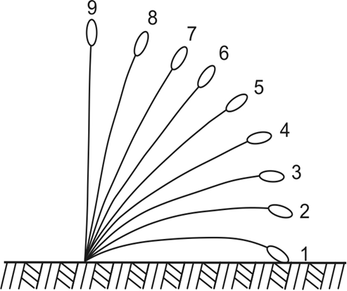

Rysunek . Schemat graficzny oceny wylegania.

Podczas pierwszej wizyty polowej Wykonawca wykonuje dodatkowo następujące obserwacje:

* Ocenia rozstawy rzędów (miarką z dokładnością do 0,5 cm) oraz obsadę roślin na 1 m2.
* Stan roślin po zimie w skali 3 stopniowej (od 0 do 2). Ocena wykonywana tylko w pierwszym terminie, w oziminach po ruszeniu wegetacji. Obserwację wykonuje się na całej powierzchni danego punktu, wizualnie:
  + 0: stan dobry (niewielkie uszkodzenia liści oraz pojedyncze martwe rośliny);
  + 1: stan średni (do 10% wypadłych roślin);
  + 2: stan zły (wypadanie powyżej 10%);

Podczas ostatniej wizyty polowej (przed zbiorami) Wykonawca wykonuje dodatkowo następujące obserwacje:

* Ogólną ocenę strat związanych z przebiegiem całego sezonu wegetacyjnego.
* Ocenę plonu.

Pobranie prób do oceny plonu – dotyczy tylko zbóż. W fazie dojrzałości pełnej należy pobrać próby kłosów z powierzchni ¼ m2 (w dwu miejscach odległych od siebie o kilka metrów), używając do tego obręczy wyznaczających wymienioną powierzchnię. Kłosy z tych powierzchni należy policzyć i wynik zapisać na torbie, którą należy przesłać na adres IUNG-PIB. Kłosy należy odcinać od słomy w odległości co najwyżej 0,5 cm od końca dolnej części kłosa. Jest bardzo istotne, bo kłosy te będą bowiem młócone w mini młocarniach i większa długość słomy przy kłosie znacznie utrudni omłot.

**Terminy wykonywania ocen dla zbóż i rzepaku:**

1. Rośliny ozime (rzepak i zboża, 4 krotnie):
2. 1 - 2 tygodnie po ruszeniu wegetacji;
3. w I dekadzie maja;
4. w II dekadzie czerwca;
5. po osiągnięciu dojrzałości (przed zbiorem);
6. Rośliny jare (3 krotnie):
7. III dekada maja;
8. III dekada czerwca;
9. przed zbiorem;

**Terminy wykonywania ocen dla kukurydzy** (3 krotnie)**:**

* + - 1. III dekada maja;
      2. I dekada sierpnia;
      3. Przed zbiorem;

**Terminy wykonywania ocen dla buraka cukrowego** (3 krotnie)**:**

III dekada maja

I dekada sierpnia

Przed zbiorem

**Terminy wykonywania ocen dla ziemniaków** (3 krotnie):

1. III dekada czerwca
2. III dekada lipca
3. przed zbiorem

**Należy w miarę możliwości kierować się kluczowymi fazami rozwojowymi:**

**Zboża ozime**

* 5 - 10 dni po ruszeniu wegetacji wiosennej;
* BBCH 30 - pierwsze międzywęźle zaczyna się wydłużać, węzeł krzewienia podnosi się do góry;
* BBCH 39 - liść flagowy całkowicie rozwinięty, widoczny języczek liściowy ostatniego liścia;
* BBCH 51 - górna część kłosa/wiechy wyłania się z pochwy liściowej i widoczny jest pierwszy kłosek;
* BBCH 71 - początek nalewania ziarna;

**Zboża jare**

* BBCH 13 - faza 3 liścia (liść jest rozwinięty wówczas, gdy widoczny jest jego języczek (ligula) lub szczyt następnego liścia);
* BBCH 31 - początek strzelania w źdźbło 1. kolanko co najmniej 1 cm nad węzłem krzewienia, początek kłoszenia;
* BBCH 39 - faza liścia Flagowego, liść flagowy całkowicie rozwinięty;
* BBCH 51 - początek kłoszenia, szczyt kwiatostanu wyłania się z pochwy, widoczny pierwszy kłosek;
* BBCH 71 - początek nalewania ziarna;

**Rzepak ozimy**

* 5 - 10 dni po ruszeniu wegetacji wiosennej;
* BBCH 31 - początek wydłużania pędu, widoczne 1 międzywęźle;
* BBCH 60 - początek kwitnienia, otwarte pierwsze kwiaty;
* BBCH 71 - początek rozwoju łuszczyn (10% łuszczyn osiągnęła typową wielkość);
* BBCH 81 - początek dojrzewania (10% łuszczyn dojrzewa, nasiona brązowe i twarde);

**Kukurydza na ziarno i na kiszonkę**

* BBCH 15 - rozwój liści, faza 5 liścia (liść jest rozwinięty wówczas, gdy widoczny jest jego języczek (ligula) lub szczyt następnego liścia);
* BBCH 31 - początek wzrostu źdźbła;
* BBCH 51 - rozwój wiechy, kłoszenie: Początek ukazania się wiechy;
* BBCH 71 - początek nalewania ziarna;

**Ziemniaki**

* BBCH 21 - rozwój pędów bocznych: Widoczny pierwszy pęd boczny (> 5 cm);
* BBCH 35 - wzrost pędów (zakrywanie międzyrzędzi) 50% zakrycia powierzchni gleby;
* BBCH 60 - kwitnienie: Otwarte pierwsze kwiaty pierwszego kwiatostanu na pędzie głównym;
* BBCH 70 - rozwój owoców: widoczne pierwsze jagody;

**Buraki cukrowe**

* BBCH 14-15 - faza 4-5 liści, koniec zakrywania;
* BBCH 31 - początek zakrywania międzyrzędzi;
* BBCH 39 - całkowite zakrycie międzyrzędzi: liście zakrywają 90% powierzchni gleby;
* BBCH 49 - III dekada sierpnia, korzeń osiąga wielkość wymaganą do zbioru;

Metodyka poboru prób glebowych

Dla każdego punktu obserwacji pola pobrana będzie próbka gleby z wierzchniej warstwy 0-25 cm. Próby glebowe można pobierać w ciągu całego okresu wegetacyjnego od wiosny aż do późnej jesieni. Należy unikać pobierania prób bezpośrednio po zastosowaniu nawozów mineralnych, po nawożeniu organicznym, oraz w okresach nadmiernej suszy lub wilgotności gleby.

Próba glebowa (zbiorcza) w punkcie obserwacji składa się z 13 próbek gleby (ukłuć laską glebową) pobranych wokół punktu w promieniu około 10 m (wg poniższego schematu).

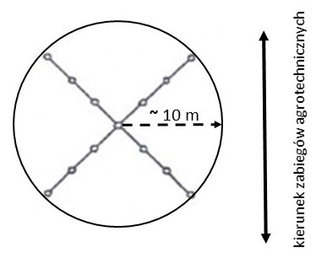

Przed pobraniem próbki w wyznaczonym miejscu należy usunąć resztki roślinne i odsłonić łopatą warstwę gleby na głębokość ok. 5 cm. Następnie wcisnąć do gleby ustawioną pionowo laskę glebową na głębokość 20 cm, wykonać pełny obrót i wyciągnąć, a glebę z laski przenieść do wiadra. Po zsypaniu gleby do wiadra z 13 miejsc (ukłuć) należy ją dokładnie wymieszać (uśrednić) i pobrać do woreczka około 1 kg materiału glebowego i dostarczyć do Stacji Chemiczno-Rolniczej lub innego certyfikowanego laboratorium..

Każda próbka powinna zostać oznaczona numerem: pełny_nr_dzialki_rolnej_nr_punktu, nazwy miejscowości (obrębu geodezyjnego), gminy, powiatu i województwa.

Zbiorcze wyniki oznaczeń laboratoryjnych przekazane zostają do Zamawiającego jako plik XLS, wg określonego przez Zamawiającego formatu .

Próbki glebowe zostają powietrznie wysuszone, przesiane przez sito o średnicy 1 mm, wymieszane do osiągnięcia pełnej homogenizacji oraz podzielone na podpróbki, z których jedna, przeznaczona do oznaczeń zawartości węgla zostaje zmielona w młynku agatowym.

Obligatoryjne oznaczenia:

Skład granulometryczny gleby oznaczony będzie wg normy BN-76/9180-06 w podziale na części szkieletowe (frakcja kamienista i żwirowa) oraz ziemiste.

Frakcję kamienistą (>20,00 mm) oraz frakcję żwirową (20,00-1,00 mm) w całej masie próbki glebowej należy oznaczyć metodą sitową (sito 20,00 i 1,00 mm). Frakcje wyodrębnione w części ziemistej (<1,00 mm)należy oznaczyć metodą laserową.

* Frakcja kamienista > 20 mm (BN-76/9180-06).
* Frakcja żwirowa (20,00-1,00 mm) (BN-76/9180-06).
* Frakcja piasku (1,00-0,10 mm) w podziale na podfrakcje piasku (BN-76/9180-06):

- grubego (1,00-0,05 mm),

- średniego (0,05-0,25 mm),

- drobnego (0,25-0,10 mm).

* Frakcja pyłu (0,10-0,02 mm) w podziale na podfrakcje pyłu (BN-76/9180-06):

- grubego (0,10-0,05 mm),

- drobnego (0,05-0,02 mm).

* Frakcja części spławialnych na podfrakcje (BN-76/9180-06):

- iłu pyłowego grubego (0,02-0,006 mm),

- iłu pyłowego średniego (0,006-0,002 mm),

- iłu drobnego i koloidalnego <0,002 mm.

* odczyn (pH) w roztworze KCl (1 mol KCl·dm-3) i H2O (norma PN-ISO 10390:1997P)
* zawartość węgla organicznego i nieorganicznego metodą suchego spalania (Norma DIN 19539.2016-12 DE; Norma PN-EN 17505:2023),
* zawartość przyswajalnego fosforu w glebach mineralnych metodą Egnera-Rhiema (Norma PN-R-04023:1996P),
* zawartość przyswajalnego potasu w glebach mineralnych metodą Egnera-Rhiema (Norma PN-R-04022:1996/Az1:2002P),
* zawartość magnezu przyswajalnego metodą Schachtschabela (Norma PN-R-04020:1994/Az1:2004P),

Pobór próbki glebowej musi być udokumentowany fotograficznie (z użyciem aplikacji in-situ). Na zdjęciach muszą być widoczne punkty pobrań. Badania laboratoryjne mogą być prowadzone w stacjach chemiczno-rolniczych lub innych laboratoriach spełniających wymogi jakościowe (akredytacje i normy ISO) dla w/w metod.

Ankietowanie gospodarstw

* Wykonawca, dla każdego roku (sezonu wegetacyjnego) i dla każdej monitorowanej działki rolnej – uzyska od rolnika informacje dotyczące agrotechniki. Ankieta, odpowiednia dla monitorowanej uprawy, powinna być wypełniona przez rolnika po wykonaniu zbioru.
* Wzory ankiet dołączono jako załącznik na końcu niniejszego dokumentu **ZAŁĄCZNIK C**

# Karta pola

## Ankietowanie gospodarstw

Dla każdej działki rolnej, która jest obiektem badań polowych należy wypełnić ankietę.

Ankietę należy wypełnić po zbiorach – kiedy rolnik zna już faktyczny uzyskany plon.

Wykonawcy wypełniają ankietę w aplikacji mobilnej. Wzory ankiet w załączniku C – **uwaga wszystkie pola są obligatoryjne**.

4 NAJWAŻNIEJSZE ZASADY ANKIETOWANIA:

1. W gospodarstwie Ankieter zbiera informacje tylko i wyłącznie dla pól (działek rolnych), które podlegają monitoringowi in-situ.
2. Ankiety zostały przygotowane oddzielnie dla następujących grup/roślin: zboża, rzepak ozimy, kukurydza na ziarno, kukurydza na kiszonkę, ziemniaki, burak cukrowy **– każda grupa posiada dedykowany wzór ankiety.**
3. Jedna ankieta to dane zebrane dla jednego pola (działki rolnej). Jeżeli w gospodarstwie prowadzi się badania in-situ na kilku działkach rolnych, to ankiet powinno być tyle, ile pól poddanych ankietowaniu.
4. Każda ankieta – umożliwia dodanie komentarza ankietera lub rolnika. W tym polu można poinformować np. o ekologicznym sposobie uprawy, specyficznej agrotechnice itp.

Uzyskanie wszelkich koniecznych zgód wynikających z rozporządzeń RODO będzie po stronie Wykonawcy zewnętrznego. Wykonawca ten opracuje konieczny formularz. Kopie wszystkich zebranych formularzy zostaną przekazane do IUNG. Szczegóły zostaną opracowane dla umowy między IUNG a Wykonawcą zewnętrznym, który zostanie wyłoniony w przetargu publicznym.

# Monitoring dynamiczny – założenia szczegółowe – ocena strat

Słownik pojęć użytych w rozdziale

|  |  |
| --- | --- |
| Termin | Definicja |
| Ujemne skutki przezimowania | Oznaczają szkody spowodowane wymarznięciem, wymoknięciem, wyprzeniem, wysmaleniem lub wysadzeniem roślin w okresie od 1 grudnia do 30 kwietnia, polegające na całkowitym lub częściowym zniszczeniu roślin lub całkowitej utracie plonu lub jego części. |
| Susza rolnicza | Oznacza szkody spowodowane wystąpieniem w dowolnym sześciodekadowym okresie od dnia 1 kwietnia do 30 września danego roku klimatycznego bilansu wodnego poniżej określonej wartości dla poszczególnych gatunków lub grup roślin uprawnych oraz gleb. |
| Deszcz nawalny | Deszcz, którego intensywność przekracza 40mm/h. Wielkość ta odpowiada współczynnikowi opadu deszczu, który wynosi 4. |
| Grad | Grad – opad atmosferyczny (hydrometeor) w postaci nieforemnych bryłek lodu (nazywanych gradzinami lub gradowinami), przeciętnie o średnicy rzędu 5–50 mm. |
| Klimatyczny Bilans Wodny | Określa się jako różnicę pomiędzy opadem atmosferycznym mierzonym standardowo na stacjach meteorologicznych a ubytkiem wody z powierzchni ziemi drogą bezpośredniego parowania z gruntu oraz transpiracji roślin. |
| Przymrozki wiosenne | Szkody spowodowane przez obniżenie się temperatury poniżej 0 stopni Celsjusza w okresie od 15 kwietnia do dnia 30 czerwca, polegające na całkowitym lub częściowym zniszczeniu roślin lub całkowitej utracie plonu lub jego części. |
| Prawda terenowa | Dane pozyskane w terenie, stanowią referencję dla modeli i względem nich modele uczenia maszynowego tworzą zestawy reguł i kształtują proces decyzyjny do szacowania wyników |
| Plonowanie | Ilość zebranych jednostek wagowych, decyton (dt) określonego ziemiopłodu z jednostki powierzchni (hektara). Plonowanie uwzględnia wielkość produkcji pomniejszoną o stary wynikające ze strat powodowanych przez klęski żywiołowe. |
| Rama pomiarowa/ metrówka | Wyznaczony fragment pola uprawnego o ustalonych wymiarach, wewnątrz którego wyznacza się pomiar i ocenę stanu uprawy. Wynik pozyskany dla metrówki służy jako reprezentacja do oszacowania straty dla całego pola uprawnego. |

## Wprowadzenie

Rozdział ten jest zestawem procedur oraz wymagań dla wykonawców w zakresie doboru lokalizacji obiektów (działek rolnych), punktów obserwacji i sposobów pozyskiwania danych in-situ dotyczących strat w plonach związanych z wystąpieniem zjawisk ekstremalnych.

## Wymagania ogólne

Ocena wpływu zjawisk ekstremalnych na kondycje badanych roślin oraz straty w plonach będzie prowadzona:

* Jako jedno z zadań powierzonych Wykonawcy/Wykonawcom zewnętrznym wyłonionym w ramach zamówień publicznych.
* Na działkach rolnych udostępnionych przez spółki nadzorowane przez KOWR i inne instytucje nadzorowane przez MRiRW – na podstawie umów lub porozumień, szczegóły będą ustalane każdorazowo podczas wzajemnych ustaleń.
* Na działkach rolnych RZD IUNG-PIB i polach rolników współpracujących z Instytutem.
* Na działkach rolnych rolników, którzy dobrowolnie zadeklarują taką możliwość i chęć udziału w projekcie S2MUR w charakterze Interesariusza realizującego zadania pilotażowe.
* Przez współpracujące z IUNG-PIB firmy ubezpieczeniowe

## Charakterystyka zjawisk ekstremalnych

Uwaga – wszystkie poniżej wskazane analizy kameralne będą prowadzone w IUNG.

Susza rolnicza

Wykonanie pomiarów do pozyskania danych in-situ musi zostać poprzedzone tzw. analizą kameralną. Czyli wyznaczeniem miejsc potencjalnego wystąpienia szkód oraz jej weryfikacji za pomocą zdjęć satelitarnych. Weryfikacja potencjalnych miejsc wystąpienia suszy wymaga użycia kolejno:

1. *Mapy potencjalnych zasięgów suszy z Systemu Monitoringu Suszy Rolniczej*, czyli obszarów zagrożonych suszą rolniczą według kryteriów zawartych w rozporządzeniu MRiRW (Rozporządzenie Ministra Infrastruktury z dnia 15 lipca 2021 r. w sprawie przyjęcia Planu przeciwdziałania skutkom suszy).
2. *Klimatyczny Bilans Wodny*. Do wyznaczenia zagrożonych obszarów suszą wykorzystuje się mapy Klimatycznego Bilansu Wodnego (KBW), jeżeli wartość sześciodekadowe KBW przyjmują wartości poniżej -150 mm to w danym miejscu występuje zagrożenie suszą rolniczą.
3. *Sceny satelitarne (Sentinel-2, Sentinel-1, Obrazy komercyjne VHR)*. Należy wykazać utratę plonu spowodowaną suszą w oparciu o różnice wartości wskaźników wegetacyjnych, uzyskane na podstawie analizy szeregów czasowych scen satelitarnych, ze szczególnym uwzględnieniem okresu, dla którego stwierdzono wystąpienie suszy.
4. *Kategorie podatności gleb na suszę* (kategorie 1 - 4), różnicują podatność gleb na suszę.
5. *Podział gatunków roślin rolniczych na podatność na suszę* pod kątem transpiracji (l/kg s.m.): niskiej (kukurydza, buraki cukrowe) oraz wysokiej (pszenica, jęczmień, owies, żyto). Szczegółowe wytyczne znajdują się w rozporządzeniu Ministra Rolnictwa i Rozwoju Wsi w sprawie wartości klimatycznego bilansu wodnego dla poszczególnych gatunków roślin uprawnych i gleb z dnia 11 kwietnia 2019 r. Dane zawarte w rozporządzeniu należy zestawić z granicami upraw, obszarami ryzyka wystąpienia suszy, a następnie wyselekcjonować uprawy zagrożone suszą rolniczą.
6. *Okres zasiewu*, uprawy jare są najbardziej wrażliwe na suszę, gdyż nie potrafią dobrze wykorzystywać zapasów wody pozimowej.

Przymrozki wiosenne

Procedura wyznaczania pól do pomiarów rozpoczyna się kolejno od:

1. Analizy pomiarów agrometeorologicznych (temperatur dobowych minimalnych, wilgotności i prędkości wiatru) i wskazanie miejsc, gdzie wystąpił przymrozek.
2. W oparciu o założenie zróżnicowania odporności gatunków na przymrozek (wg skali COBORU z doświadczeń porejestrowych), ustalenie, które z działek rolnych mogło doznać straty z tytułu przymrozku. Ponadto proces analityki kameralnej powinien uwzględniać dodatkowe czynniki, takie jak: ukształtowanie terenu oraz odległość od zbiorników i cieków wodnych.
3. Ze względu na lokalny charakter zjawiska każde potencjalne wskazanie powinno również zostać zweryfikowane w formie pomiarów terenowych. Proporcjonalnie należy wykonać pomiar dla badanych roślin, gdzie wystąpiła lub nie wystąpiła szkoda z tytułu przymrozku wiosennego.

Deszcze nawalne

Poniższy opis stanowi opis procedury pozyskiwania danych do modelowania i szacunku strat wynikających z wystąpienia deszczy nawalnych. Zjawisko cechuje przebieg nagły, bardzo często zachodzi wraz z innymi, towarzyszącymi zjawiskami, takimi jak zalanie. Identyfikacja miejsc wystąpienia zjawiska możliwa jest dzięki precyzyjnym wskazaniom meteorologicznym.

1. Analiza pomiarów agrometeorologicznych (dane IMGW: opad godzinny) ze wskazaniem miejsc wystąpienia deszczu nawalnego.
2. Analiza kameralna polegająca na identyfikacji działek rolnych w obrębie, których wystąpił deszcz nawalny. Wyselekcjonowanie gatunków badanych roślin będących przedmiotem projektu S2MUR.
3. Analiza różnic w intensywności wegetacji wynikających z uszkodzenia roślin przeprowadzona w oparciu o różnice wartości wskaźników wegetacji wygenerowanych z szeregów czasowych scen satelitarnych (wielospektralnych i/lub radarowych). Wskaźniki wygenerowane dla różnic po wystąpieniu klęski powinny zostać pobrane dla dat minimum po 4 dniach od wystąpienia zjawiska, tak aby różnice te były wyraźnie zarysowane na zobrazowaniach.

Grad

Poniższy opis stanowi opis procedury pozyskiwania danych do modelowania i szacunku strat wynikających z wystąpienia gradu. Identyfikacja miejsc wystąpienia zjawiska możliwa jest dzięki precyzyjnym wskazaniom meteorologicznym.

1. Analiza pomiarów agrometeorologicznych (dane IMGW: opad gradowy) ze wskazaniem miejsc wystąpienia gradu.
2. Analiza kameralna polegająca na wyznaczeniu działek rolnych, na których wystąpił grad. Wyselekcjonowanie gatunków badanych roślin będących przedmiotem projektu S2MUR.
3. Analiza różnic w intensywności wegetacji wynikających z uszkodzenia roślin przeprowadzona w oparciu o różnice wskaźników wegetacji wygenerowanych z szeregów czasowych scen satelitarnych (wielospektralnych i/lub radarowych). Wskaźniki wygenerowane dla różnic po wystąpieniu klęski powinny zostać pobrane dla dat minimum po 4 dniach od wystąpienia zjawiska, tak aby różnice te były wyraźnie zarysowane na zobrazowaniach.

Ujemne skutki przezimowania

Ujemne skutki przezimowania to zjawisko różniące się od innych ze względu na to, że dotyczy wyłącznie upraw ozimych. Dobór działek rolnych jest możliwy w oparciu jedynie o analizę zdjęć satelitarnych i wskaźników wegetacyjnych, jednak ocena stopnia uszkodzeń wymaga weryfikacji   
w terenie. Procedura doboru działek rolnych do pomiarów terenowych powinna wyglądać w następujący sposób:

1. Przeprowadzić wstępną analizę warunków meteorologicznych przezimowania, ze szczególnym uwzględnieniem obszarów z brakiem pokrywy śnieżnej podczas wystąpienia silnych mrozów i wiatrów.
2. Przeprowadzić analizę wskaźników scen satelitarnych, wyznaczenia różnicy pomiędzy wskazaniami z końca wegetacji jesiennej i początku wegetacji wiosennej (metodyka zostanie opracowane autorsko w fazie badawczej Projektu).
3. Wyznaczone różnice stanowią potencjalne miejsca wystąpienia szkody. Analizowane różnice wymagają terenowej weryfikacji i określenia przyczyny spadku intensywności wegetacji.

## Dobór lokalizacji miejsc pomiarowych w obrębie pola

Niniejszy podrozdział stanowi opis metodyki wyboru punktów pomiarowych w obrębie wyselekcjonowanych działek rolnych do oceny szkód powstałych wskutek zjawisk ekstremalnych. Wyznaczenie to *powinno* być poprzedzone analizą kameralna polegającą na zdalnej analizie szeregów czasowych zdjęć satelitarnych oraz pomiarów agrometeorologicznych. Pozwali to na podjęcie prac terenowych z wcześniej przyjętymi ustaleniami, które mają na celu skrócenie czasu potrzebnego na ich wykonanie.

Lokalizacje miejsc pomiarowych w obrębie wytypowanej działki rolnej do oceny szkód powstałych wskutek zjawisk ekstremalnych wskazuje Zamawiający (IUNG-PIB), zostaną one opracowane w pracach kameralnych. O ilości wyznaczonych punktów decyduje IUNG kierując się możliwościami organizacyjnymi – patrz rozdział 2.2 i 4.2.

Susza rolnicza

Scenariusz wyboru punktów pomiarowych zawiera się w kolejno wymienionych krokach:

1. Na podstawie analizy serii czasowych danych satelitarnych i wyznaczonych na ich podstawie serii czasowych wartości wskaźników wegetacyjnych należy dokonać oceny kondycji badanych roślin przed identyfikacją wystąpienia zjawiska suszy rolniczej. Krok ten ma na celu określenie bazowej kondycji badanych roślin, do której odnoszona będzie kondycja badanych roślin po wystąpieniu zjawiska suszy.
2. Na podstawie analizy serii czasowych danych satelitarnych i wyznaczonych na ich podstawie serii czasowych wartości wskaźników wegetacyjnych należy określić miejsca, w których potencjalnie wystąpiło uszkodzenie badanych roślin w stosunku do kondycji badanych roślin sprzed wystąpienia zjawiska. Na podstawie redukcji wartości wskaźników wegetacyjnych oraz wytycznych ogólnych wyznaczane są punkty, w których należy wykonać pomiary terenowe.

Przymrozki wiosenne

Scenariusz wyboru punktów pomiarowych zawiera się w kolejno wymienionych krokach:

1. Na podstawie analizy serii czasowych danych satelitarnych i wyznaczonych na ich podstawie serii czasowych wartości wskaźników wegetacyjnych należy dokonać oceny kondycji badanych roślin przed identyfikacją wystąpienia zjawiska przymrozku wiosennego. Krok ten ma na celu określenie bazowej kondycji badanych roślin, do której odnoszona będzie kondycja badanych roślin po wystąpieniu zjawiska przymrozku wiosennego.
2. Przez lokalny charakter zjawiska, w analizie kameralnej należy uwzględnić również uwarunkowania topograficzne jak odległość od najbliższych cieków i zbiorników wodnych oraz ukształtowanie terenu. Na terenach odsłoniętych szansa wystąpienia przymrozku jest mniejsza. Pola zlokalizowane w zagłębieniach mają większą szansę na utratę plonu. Dane do wyznaczenia obszarów zagłębień należy przygotować z wykorzystaniem indeksów topograficznych np.: TPI (Topographic Position Index) pochodna Numerycznego Modelu Terenu.
3. Na podstawie analizy serii czasowych danych satelitarnych i wyznaczonych na ich podstawie serii czasowych wartości wskaźników wegetacyjnych należy określić miejsca, w których potencjalnie wystąpiło uszkodzenie badanych roślin w stosunku do kondycji badanych roślin sprzed wystąpienia zjawiska. Na podstawie redukcji wartości wskaźników wegetacyjnych oraz wytycznych ogólnych wyznaczane są punkty, w których należy wykonać pomiary terenowe.

Deszcze nawalne

Scenariusz wyboru punktów pomiarowych zawiera się w kolejno wymienionych krokach:

1. Na podstawie analizy serii czasowych danych satelitarnych i wyznaczonych na ich podstawie serii czasowych wartości wskaźników wegetacyjnych należy dokonać oceny kondycji badanych roślin przed identyfikacją wystąpienia zjawiska deszczu nawalnego. Krok ten ma na celu określenie bazowej kondycji badanych roślin, do której odnoszona będzie kondycja badanych roślin po wystąpieniu zjawiska deszczu nawalnego.
2. Na podstawie analizy serii czasowych danych satelitarnych i wyznaczonych na ich podstawie serii czasowych wartości wskaźników wegetacyjnych należy określić miejsca, w których potencjalnie wystąpiło uszkodzenie badanych roślin w stosunku do kondycji badanych roślin sprzed wystąpienia zjawiska. Na podstawie redukcji wartości wskaźników wegetacyjnych oraz wytycznych ogólnych wyznaczane są punkty, w których należy wykonać pomiary terenowe.

Grad

Scenariusz wyboru punktów pomiarowych zawiera się w kolejno wymienionych krokach:

1. Na podstawie analizy serii czasowych danych satelitarnych i wyznaczonych na ich podstawie serii czasowych wartości wskaźników wegetacyjnych należy dokonać oceny kondycji badanych roślin przed identyfikacją wystąpienia zjawiska gradu. Krok ten ma na celu określenie bazowej kondycji rośliny rolniczej, do której odnoszona będzie kondycja uprawy po wystąpieniu zjawiska gradu.
2. Na podstawie analizy serii czasowych danych satelitarnych i wyznaczonych na ich podstawie serii czasowych wartości wskaźników wegetacyjnych należy określić miejsca, w których potencjalnie wystąpiło uszkodzenie uprawy w stosunku do kondycji uprawy sprzed wystąpienia zjawiska. Na podstawie redukcji wartości wskaźników wegetacyjnych oraz wytycznych ogólnych wyznaczane są punkty, w których należy wykonać pomiary terenowe.

Ujemne skutki przezimowania

Scenariusz doboru punktów pomiarowych zawiera się w kolejno wymienionych krokach:

1. Na podstawie analizy serii czasowych danych satelitarnych i wyznaczonych na ich podstawie serii czasowych wartości wskaźników wegetacyjnych należy dokonać oceny kondycji badanych roślin przed identyfikacją wystąpienia ujemnych skutków przezimowania, to jest przed rozpoczęciem zimy (na podstawie max wartości wskaźników wegetacji przed zimą). Krok ten ma na celu określenie bazowej kondycji badanych roślin, do której odnoszona będzie kondycja badanych roślin po wystąpieniu ujemnych skutków przezimowania.
2. Na podstawie analizy serii czasowych danych satelitarnych i wyznaczonych na ich podstawie serii czasowych wartości wskaźników wegetacyjnych należy określić miejsca, w których potencjalnie wystąpiło uszkodzenie badanych roślin w stosunku do kondycji badanych roślin sprzed wystąpienia zjawiska. Na podstawie redukcji wartości wskaźników wegetacyjnych oraz wytycznych ogólnych wyznaczane są punkty, w których należy wykonać pomiary terenowe.

## Metodyka pozyskiwana danych w terenie

Poniższy podrozdział stanowi opis metodyki wykonywania pomiarów bezpośrednio w terenie. Rodzaj pomiaru uzależniony jest od rozległości powierzchni szkody. Poniższy opis procedury uwzględnia zróżnicowanie w zakresie cech charakterystycznych gatunków badanych roślin, rodzaju klęsk żywiołowych, skali i rozległości zjawiska.

Uwagi ogólne

W niniejszym rozdziale znajdują się ogólne uwagi ~~do wykonywania pomiarów~~, które należy uwzględnić przy wykonywaniu pomiarów. Wśród nich wymienia się:

* Zróżnicowanie obsady roślin - wielkość ramy pomiarowej należy dostosować tak by wewnątrz znalazło się przynamniej 30 roślin; minimalne rozmiary ramy pomiarowej określa **załącznik D** Tabela ram pomiarowych. Załącznik znajduje się na końcu niniejszego dokumentu
* Na każdej działce rolnej należy wyznaczyć przynajmniej 3 punkty pomiarowe;
* Punkty pomiarowe należy wyznaczać w jednolitych obszarach badanej rośliny (oraz w 10m buforze), w otoczeniu punktu pomiarowego nie powinno być koleiny wyjeżdżonej po zastosowanych zabiegach agrotechnicznych;
* Rośliny w otoczeniu punktu pomiarowego muszą być w zbliżonej kondycji (łan wyrównany);
* Kolejne punkty pomiarowe powinny być zlokalizowane w miejscach o różnym stopniu rozwoju rośliny/wpływu badanego zjawiska;
* Metrówka umieszczana na polach uprawnych zbóż powinna być zorientowana pod kątem 45 stopni do rzędu zasiewu;
* Punkty pomiarowe powinny być oddalone od granicy działki rolnej, przynajmniej o 20 metrów w głąb pola;
* Dokumentacja fotograficzna i opisowa powinna być prowadzona w Aplikacji in-situ, którą zapewnia Zamawiający.
* Każdorazowo należy określić fazę rozwoju roślin, inne współistniejące uszkodzenia uprawy (biotyczne i abiotyczne), poziom agrotechniki (wg skali: zgodny z zaleceniami, intensywny, ekstensywny), sposób uprawy (orka, uproszczenia, siew bezpośredni, uprawa ekologiczna)

Susza rolnicza

Procedura wykonywania pomiaru terenowego w szacowaniu strat obejmuje kroki:

1. W wyznaczonych na etapie analizy kameralnej miejscach/punktach należy umieścić ramy pomiarowe. Ramy pomiarowe umieszcza się na gruncie w orientacji 45 stopni względem rzędu zasiewu.
2. Pomiar polega na policzeniu procentu uszkodzonych roślin w ramie pomiarowej. Jeżeli w analizie kameralnej ustalono, że wielkość szkody jest większa niż 10%, należy wyznaczyć obrys obszaru dotkniętego szkodą.
3. Aby obliczyć szkodę dla całej działki rolnej należy obliczyć iloraz sumy uszkodzonych roślin i sumy wszystkich roślin w ramach pomiarowych.
4. Działka rolna oraz ramy pomiarowe należy udokumentować fotograficznie z użyciem aplikacji in-situ. Dokumentację fotograficzną należy wykonywać w czasie pomiędzy 7:00, a 17:00.

Przymrozki wiosenne

Procedura wykonywania pomiaru terenowego w szacowaniu strat obejmuje kroki:

1. W wyznaczonych na etapie analizy kameralnej miejscach/punktach należy umieścić ramy pomiarowe. Ramy pomiarowe umieszcza się na gruncie w orientacji 45 stopni względem rzędu zasiewu.
2. Pomiar polega na policzeniu procentu uszkodzonych roślin w ramie pomiarowej. Jeżeli w analizie kameralnej ustalono, że wielkość szkody jest większa niż 10%, należy wyznaczyć obrys obszaru dotkniętego szkodą. Wśród roślin będących wewnątrz ramy pomiarowej należy policzyć procent roślin, które nie mają:

* pękniętych łodyg;
* uszczerbionych, zniekształconych lub odbarwionych kłosów;
* zewnętrznych uszkodzeń łodyg;
* brunatno-szarej barwy liści;

1. Aby obliczyć szkodę dla całej działki rolnej należy obliczyć iloraz sumy uszkodzonych roślin i sumy wszystkich roślin w ramach pomiarowych.
2. Minimalna wielkość ramy pomiarowej to 0,5m2. Wielkość okna uzależniona jest od obsady, ale liczba roślin wewnątrz nie powinna być mniejsza niż 30.
3. W bezpośredniej ocenie należy ocenić, czy redukcja plonu nie jest spowodowana przez czynniki współistniejące np.: wskutek działalności grzybów, agrofagów lub innych zjawisk.
4. Działka rolna oraz ramy pomiarowe należy udokumentować fotograficznie z użyciem Aplikacji in-situ. Dokumentację fotograficzną należy wykonywać w czasie pomiędzy 7:00 a 17:00.

Deszcze nawalne

Procedura wykonywania pomiaru terenowego w szacowaniu strat obejmuje kroki:

1. W wyznaczonych na etapie analizy kameralnej miejscach/punktach należy umieścić ramy pomiarowe. Ramy pomiarowe umieszcza się na gruncie w orientacji 45 stopni względem rzędu zasiewu.
2. Pomiar polega na policzeniu procentu uszkodzonych roślin w ramie pomiarowej. Jeżeli w analizie kameralnej ustalono, że wielkość szkody jest większa niż 10%, należy wyznaczyć obrys obszaru dotkniętego szkodą.
3. Aby obliczyć szkodę dla całej działki rolnej należy obliczyć iloraz sumy uszkodzonych roślin i sumy wszystkich roślin w ramach pomiarowych.
4. Działka rolna oraz ramy pomiarowe należy udokumentować fotograficznie z użyciem Aplikacji in-situ. Dokumentację fotograficzną należy wykonywać w czasie pomiędzy 7:00, a 17:00.

Grad

Procedura wykonywania pomiaru terenowego w szacowaniu strat obejmuje kroki, które należy podjąć po faktycznym stwierdzeniu wystąpienia gradu:

1. W wyznaczonych w etapie analizy kameralnej miejscach/punktach należy umieścić ramy pomiarowe. Ramy pomiarowe umieszcza się na gruncie w orientacji 45 stopni względem rzędu zasiewu.
2. Pomiar polega na policzeniu procentu uszkodzonych roślin w ramie pomiarowej. Jeżeli w analizie kameralnej ustalono, że wielkość szkody jest większa niż 10%, należy wyznaczyć obrys obszaru dotkniętego szkodą.
3. Aby obliczyć szkodę dla całej działki rolnej należy obliczyć iloraz sumy uszkodzonych roślin i sumy wszystkich roślin w ramach pomiarowych.
4. Pole uprawne oraz ramy pomiarowe należy udokumentować fotograficznie z użyciem Aplikacji in-situ. Dokumentację fotograficzną należy wykonywać w czasie pomiędzy 7:00, a 17:00.

Ujemne skutki przezimowania

Procedura wykonywania pomiaru terenowego w szacowaniu strat obejmuje kroki:

1. W wyznaczonych w etapie analizy kameralnej miejscach/punktach należy umieścić ramy pomiarowe. Ramy pomiarowe umieszcza się na gruncie w orientacji 45 stopni względem rzędu zasiewu.
2. Pomiar polega na policzeniu procentu uszkodzonych roślin w ramie pomiarowej. Jeżeli w analizie kameralnej ustalono, że wielkość szkody jest większa niż 10%, należy wyznaczyć obrys obszaru dotkniętego szkodą. Wśród roślin będących wewnątrz ramy pomiarowej należy policzyć procent roślin, które mają:

* odsłonięte węzły krzewienia, leżą z porozrywanymi korzeniami;
* zbrunatniałe oraz poczerniałe liście,
* liście pokryte biało-różowym nalotem (porażenie chorobami grzybowymi),
* słabą kondycję.

1. Aby obliczyć szkodę dla całej działki rolnej należy obliczyć iloraz sumy uszkodzonych roślin i sumy wszystkich roślin w ramach pomiarowych.
2. W bezpośredniej ocenie należy ocenić, czy redukcja plonu nie jest spowodowana przez czynniki współistniejące np.: wskutek działalności grzybów, agrofagów lub innych zjawisk.

Działka rolna oraz ramy pomiarowe należy udokumentować fotograficznie z użyciem Aplikacji in-situ. Dokumentację fotograficzną należy wykonywać w czasie pomiędzy 7:00, a 17:00.

# Monitoring powierzchni – założenia szczegółowe

## Wprowadzenie

Rozdział ten jest zestawem procedur oraz wymagań dla wykonawców w zakresie doboru lokalizacji i sposobów pozyskiwania danych in-situ na potrzeby realizacji projektu S2MUR. Opis przedmiotu zamówienia dotyczy monitoringu zmienności przestrzennej gleby i plonu w obrębie działek rolnych.

Monitorowane prowadzony na działkach rolnych, dla:

1. Pszenicy ozimej
2. Pszenżyta ozimego
3. Jęczmienia ozimego
4. Jęczmienia jarego
5. Żyta ozimego
6. Owsa
7. Kukurydzy na ziarno
8. Kukurydzy na kiszonkę
9. Buraków cukrowych
10. Ziemniaków
11. Rzepaku i rzepiku ozimego

W przypadku monitoringu gleby w/w gatunki powinny być obecne w zmianowaniu.

## Scenariusz przeprowadzenia kampanii in-situ

W okresie realizacji projektu Wykonawca przeprowadzi monitoring min. 200 działek rolnych na obszarze całego kraju. Określono minimalną liczbę działek rolnych do przeprowadzanie prac terenowych w poszczególnych województwach.

* + dolnośląskie – minimum 20 działek rolnych,
  + kujawsko-pomorskie - minimum 20 działek rolnych,
  + lubelskie – minimum 10 działek rolnych,
  + lubuskie – minimum 5 działek rolnych,
  + łódzkie – minimum 10 działek rolnych,
  + małopolskie – minimum 5 działek rolnych,
  + mazowieckie - minimum 15 działek rolnych,
  + opolskie – minimum 10 działek rolnych,
  + podkarpackie – minimum 10 działek rolnych,
  + podlaskie – minimum 10 działek rolnych,
  + pomorskie - minimum 15 działek rolnych,
  + śląskie – minimum 5 działek rolnych,
  + świętokrzyskie – minimum 5 działek rolnych,
  + warmińsko-mazurskie - minimum 15 działek rolnych,
  + wielkopolskie - minimum 20 działek rolnych,
  + zachodniopomorskie - minimum 20 działek rolnych,

Minimalna ilość 200 obiektów wynika z możliwości organizacyjnych i logistycznych. Obecnie w kraju notujemy coraz większą ilość kombajnów wyposażonych w rejestratory plonów, jednak sposób pozyskiwania tego rodzaju danych pozostawia dużo do życzenia. W niniejszych badaniach wykonawca będzie musiał zapewnić odpowiedni poziom tych usług – założenia zostały opisane poniżej.

Monitoring prowadzony będzie przez Wykonawcę wyłonionego w postepowaniu w ramach ustawy o zamówieniach publicznych. W postępowaniu dopuszczona będzie możliwość podziału zamówienia na 16 części – odpowiadających terytorialnie monitoringowi prowadzonemu w poszczególnych województwach.

Istotnym założeniem przeprowadzenia tego monitoringu będzie jego powiązanie z monitoringiem statycznym. W związku z tym na potrzeby postępowania mającego na celu wyłonienie Wykonawcy komercyjnego opracowane zostaną takie rozwiązania, które promować będą powiązanie ze sobą tych monitoringów.

## Reguły wyboru działek rolnych ze względu na ich cechy geometryczne

* Należy typować jak możliwie największe działki rolne. Każda z działek rolnych musi posiadać powierzchnie powyżej 3 ha (optymalnie > 10 ha);
* Szerokość działki rolnej musi wynosić minimum 40 m (optymalnie > 80 m);
* Kształt powinien być w miarę regularny, zbliżony do kwadratu/prostokąta (nie dotyczy działek rolnych o powierzchni powyżej 20 ha)
* Na działce rolnej nie powinny się znajdować oczka wodne, zadrzewienia, działka nie powinna bezpośrednio graniczyć z lasem (nie dotyczy działek rolnych o powierzchni powyżej 20 ha)
* Działka rolna nie powinna bezpośrednio graniczyć z dużym zbiornikiem wodnym, dużym obiektem infrastruktury (fabryka, autostrada, składowisko, inny obszar utwardzony).

## Metodyka poboru prób roślinnych

* Pobór próbek (plon, wilgotność ziarna) podczas zbiorów, kombajnem wyposażonym w rejestrator plonów i lokalizator GPS;
* Przed pomiarem wymagana kalibracja czujników wg instrukcji producenta;
* Wskazane zastosowanie czujnika szerokości pokosu;
* Wskazany interwał rejestracji plonu i lokalizacji: 1 sekunda;
* Wykonawca pozyska i przekaże dane w postaci nieprzetworzonej – zbioru punktów z atrybutem wartości pomiaru i jego lokalizacji – wg formatów udostępnionych przez producentów;
* Wskazane pomiary inercyjne;
* Wygenerowana mapa plonu (bez danych surowych) nie spełnia kryterium jakości pozyskiwania danych;
* Dokumentacja będzie sporządzona też w Aplikacji in-situ;

## Metodyka poboru prób glebowych

* Pomiar przewodności/oporności elektromagnetycznej gleby;
* Interwał pomiaru: 1 sekunda;
* Prędkość przemieszczania sensora – do 20 km/h;
* Przed pomiarem wymagana kalibracja czujników wg instrukcji producenta;
* Podczas pomiarów powinny być rejestrowane warunki pogodowe. Minimalne parametry: temperatura, wilgotność;
* Maksymalny rozstaw ścieżek przejazdowych: 30 m;
* Wykonawca pozyska i przekaże dane w postaci nieprzetworzonej – zbioru punktów z atrybutem wartości pomiaru i jego lokalizacji – wg formatów udostępnionych przez producentów;
* Wygenerowana mapa oporności gleby nie spełnia kryterium jakości pozyskiwania danych;
* Termin pomiaru: dowolny od kwietnia do listopada;
* Pomiary nie mogą być prowadzone przy dużej wilgotności gleby – przynajmniej 5 dni po opadach dekadowych > 10 mm;
* Pomiary nie mogą być prowadzone w warunkach suszy: KBW określane metodą SMSR   
  KBW > - 150 mm;
* Dokumentacja będzie sporządzona też w Aplikacji in-situ;

Uwaga – przyjmuje się możliwość wykonywania dodatkowych pomiarów aparatem EM38 na polach rolników przez zespół IUNG w ramach projektu – ale tego typu badania będą musiały podlegać jeszcze dodatkowym ustaleniom.

## Ankietowanie gospodarstw

Dla każdej działki rolnej musi być pozyskana ankieta (**ZAŁĄCZNIK C**) wypełniona przez rolnika/ankietera pod koniec sezonu (po zbiorach danej uprawy).

# Harmonogram pozyskiwania danych

W rozdziale przedstawiono koncepcję harmonogramu pozyskiwania danych in-situ

Harmonogram badań statycznych

1. IV kwartał 2024 – procedura przetargowa
2. Do końca 2024 podpisane zostaną wszystkie umowy z wyłonionymi wykonawcami
3. Do końca stycznia 2025 wykonawcy przedstawią bazę danych obiektów (działek rolnych)
4. Do końca marca 2025 IUNG zweryfikuje bazę danych obiektów i uzupełni ją o lokalizacje 3 punktów obserwacyjnych na każdej działce rolnej
5. Do końca marca 2025 IUNG przeszkoli wykonawców z instalacji i obsługi aplikacji mobilnej
6. Marzec 2025 – wrzesień 2025: pobór prób glebowych przez wykonawcę
7. Marzec 2025 – listopad 2025: pierwszy sezon obserwacyjny
8. Październik 2025 – wykonawca przekazuje informacje o uprawach ozimych, które będą podlegać obserwacji w sezonie 2025/26
9. Listopad 2025 – IUNG wykonuje aktualizacji aplikacji in-situ o nowe gatunki, zgłoszone w pkt. 8
10. Luty 2026 – wykonawca przekazuje informacje o uprawach jarych, które będą podlegać obserwacji w sezonie 2026
11. Marzec 2026 – IUNG wykonuje aktualizacji aplikacji in-situ o nowe gatunki, zgłoszone w pkt. 10
12. Wrzesień 2025 – listopad 2026: drugi sezon obserwacyjnym (scenariusz jak wyżej)
13. Wrzesień 2026 – listopad 2027: trzeci sezon obserwacyjny (scenariusz jak wyżej)
14. Wrzesień 2027 – sierpień 2028: część czwartego sezonu obserwacyjnego (tylko zboża + rzepak)

Uwaga 1 – w drugim i kolejnych sezonach obserwacyjnych badania in-situ prowadzone będą na tych samych obiektach na których były prowadzone obserwacje w 2025 roku, nawet jeżeli uprawiany będzie inny gatunek.

Uwaga 2 – próby glebowe pobierane są jednorazowo dla każdej działki rolnej

Harmonogram badań dynamicznych

1. III-IV kwartał 2024 – procedura przetargowa
2. Do końca 2024 podpisane zostaną wszystkie umowy z wyłonionymi wykonawcami
3. Do końca marca 2025 IUNG przeszkoli wykonawców z instalacji i obsługi aplikacji mobilnej
4. W sezonie 2025, 2026 i 2027 (do listopada) – Wykonawca pozostanie przygotowany do przeprowadzenia obserwacji na polach w regionie wskazanym przez IUNG.
5. W sezonie 2028 (od marca do sierpnia) Wykonawca pozostanie przygotowany do przeprowadzenia obserwacji na polach w regionie wskazanym przez IUNG.

Harmonogram badań powierzchniowych

1. IV kwartał 2024 – procedura przetargowa
2. Do końca 2024 podpisane zostaną wszystkie umowy z wyłonionymi wykonawcami
3. Maj-czerwiec 2025 – Wykonawca przekazuje do IUNG bazę obiektów na których będą prowadzone badania
4. Do końca czerwca 2025 IUNG weryfikuje bazę danych
5. Do września 2025 Wykonawca przekazuje wyniki z obserwacji dla zbóż
6. Do grudnia 2025 Wykonawca przekazuje wyniki dla kukurydzy i buraka cukrowego
7. Rok 2026-2008 – badania polowe wg schematu jak w 2025 r.

# Ocena wymagań sprzętowych

W rozdziale przedstawiono założenia wymagań sprzętowych, które będą uwzględnione w koncepcji ogólnej architektury systemu.

**Podstawowe założenia**

1. Dane terenowe pozyskiwane będą wyłącznie za pośrednictwem dedykowanej aplikacji mobilnej, tzw. ”Aplikacja in-situ” – która umożliwi automatyczną akwizycje:
   1. Informacji tekstowej
   2. Informacji obrazowej
   3. Informacji przestrzennej – w postaci geotagowania przesyłanych rekordów danych
2. Aplikacja mobilna będzie również posiadała funkcjonalność:
   1. Kompresji danych obrazowych niezależnie od urządzenia mobilnego
   2. Stałej łączności z bazą danych IUNG
   3. W przypadku braku łączności GSM dane będą buforowane na urządzeniu mobilnym a ich przesył nastąpi bezzwłocznie po uzyskaniu połączenia z bazą danych
   4. Przesył będzie szyfrowany i realizowany na bezpiecznym łączu
   5. Użytkownik otrzyma informacje dot. statusu przesyłu danych
   6. Interfejs zgodnie z opisem z rozdziału 4.2
3. Aplikacja podczas uruchamiania będzie dokonywała weryfikacji spełnienia parametrów sprzętowych (np. osiągnięta dokładność lokalizacji, rozdzielczość wykonywanych zdjęć itp.).
4. Aplikacja in-situ – będzie opracowana przez IUNG na podstawie **odrębnego postępowania**.

# Ocena liczebności próbek

W rozdziale przedstawiono założenia organizacyjne i statystyczne dotyczące określenia minimalnej ilości próbek dla budowy modeli matematycznych.

Na podstawie wiedzy eksperckiej i możliwości organizacyjnych założono:

1. Minimalna próbka dla budowy modeli przewidzianych w projekcie wynosi:
   1. 14 000 obiektów badawczych rozmieszczonych w przestrzeni kraju jak opisano w rozdziale 4 + trzy powtórzenia dla każdego obiektu (ze względu na zróżnicowanie własności fizycznych gleby na polu). Dla każdego punktu założono jego powtarzalność w latach i wykonanie jednorazowo oznaczeń glebowych.
   2. 1 000 obiektów wskazanych po wystąpieniu zjawiska ekstremalnego
   3. 200 obiektów dla analizy powierzchniowej
2. Najważniejsze parametry danych dot. obserwacji roślinnych
   1. Agrotechnika
   2. Przebieg warunków pogodowych w całym sezonie wegetacyjnym
   3. Wpływ zjawisk ekstremalnych
   4. Zróżnicowanie warunków glebowych
   5. Zróżnicowanie klimatyczne w przestrzeni kraju + zróżnicowanie faz rozwoju
   6. Wpływ zjawisk biotycznych i abiotycznych
3. Najważniejsze parametry danych dot. obserwacji glebowych
   1. Skład granulometryczny – pojemność wodna
   2. Stratygrafia i morfogeneza (na podstawie mapy glebowej)
   3. Zawartość materii organicznej
   4. Chemizm gleby związany z agrotechniką

W związku z możliwą zmianą (koniecznością zwiększenia lub zmian regionalnych) strategii próbobrania w 2026 roku – IUNG zapewni taką możliwość w procesie wyłonienia Wykonawcy (Wykonawców). Stosowne zapisy będą miały miejsce zarówno w OPZ jak też SIWZ. Pozwoli to na zwiększenie ilość prób o 10% w stosunku do ogólnej liczby próbobrań w 2025 oraz kolejną możliwość redystrybucji obiektów obserwowanych między mezoregionami – również o 10% w stosunku do ogólnej liczby próbobrań dla danego województwa.

Intencją IUNG jest również pełne wykorzystanie budżetu przewidzianego na prowadzenie badań in-situ. W związku z tym na potrzeby postępowania, które ma wyłonić wykonawcę lub wykonawców zostanie przewidziane takie punktowanie ofert, które umożliwi z jednej strony jak największą deklarowaną liczebność monitorowanych działek rolnych (ponad zakładane minimum) jak też najbardziej optymalną ich regionalizacje – uwzględniające przede wszystkim obszary z największym prawdopodobieństwem występowania suszy rolniczej, tzw. coroczne „pasy/szlaki” burzowe, regiony przymrozkowe, itp.

# Walidacja jakości próbek

W rozdziale przedstawiono procedury walidacji jakości próbobrań prowadzonych przez Wykonawcę zewnętrznego, które będą wdrożone w IUNG.

Podstawowym założeniem walidacji pierwszego okresu poboru prób (kampania IUNG) jest uwzględnienie nabytych doświadczeń podczas przygotowania procedury przetargowej. W III kwartale 2024 roku przeprowadzone zostaną pierwsze prace statystyczne i geostatystyczne na zebranym materiale. Będą bezpośrednio wykorzystane w przygotowywanym OPZ postępowania (koniec III kwartału 2024).

W procesie pozyskiwania danych polowych zostaną zapewnione następujące standardy:

* ocena spójności danych - każda próba alfanumeryczna i opisowa będzie sprawdzona pod kątem spójności i logiczności danych – część takiej weryfikacji zapewni Aplikacja in-situ, która będzie posiadała część pół o zamkniętym wyborze (listy, check boxy). Kolejny proces weryfikacji spójności danych i ewentualnego wychwytywania braku logicznych konsekwencji (np. wysoka dawka azotu – niski plon, wysokie straty nie potwierdzone teledetekcyjnie, itp.) – zrealizują opracowane skrypty (sprzeczności logiczne, błędy „rzędu wielkości”) i moduły przystosowane do weryfikacji danych metodami uczenia maszynowego (odstępstwa od wzorca, sytuacje niestandardowe).
* kompletność danych – weryfikacja mająca na celu upewnienie się, że wszystkie wymagane pola w formularzach i raportach są wypełnione. Funkcjonalność ta będzie realizowana głównie w Aplikacji in-situ, która automatycznie nie dopuści do zaakceptowania pomiarów przy wykazanych brakach, wskaże/podpowie, które pola nie zostały wypełnione, nie dopuści do transferu niepełnych danych lub wyśle komunikat do administratora baz danych o takim błędzie.
* poprawność formatowania - dane alfanumeryczne i opisowe muszą być wprowadzone w odpowiednich formatach. Na przykład daty powinny być zapisane w formacie DD-MM-RRRR, a współrzędne geograficzne w formacie stopni dziesiętnych. System walidacyjny powinien automatycznie sprawdzać poprawność formatowania tych danych aby błędne dane nie były zapisywane – funkcjonalność ta będzie zapewniona przez Aplikacje in-situ.
* weryfikacja opisu – dla każdej obserwacji Wykonawca będzie mógł dodać opis. Opisy te będą weryfikowane przez ekspertów IUNG. Na potrzeby tej weryfikacji zostanie zaprojektowany moduł dialogowy, który usprawni procesy:
  + przeglądania treści opisu na tle wszystkich pól rekordu obserwacji
  + oceny istotności treści opisu i jego klasyfikacji wg uprzednio opracowanego schematu
  + ewentualnej konwersji treści opisu na wartości nowych pól rekordu, dodanych wg potrzeb /na podstawie uzyskanego doświadczenia/ w kolejnych sezonach.

Cyklicznie będzie również wykonywany przegląd wyników przez panel ekspertów IUNG celem:

* bieżącej oceny skuteczności próbobrań
* identyfikacji ewentualnych błędów
* zapewnienia jak najwyższej jakości danych.

W kolejnych sezonach (od 2024/2025) przewiduje się również wdrożenie następujących procedur:

1. Materiały pozyskiwane przez grupy terenowe będą automatycznie przesyłane na serwery IUNG za pomocą Aplikacji in-situ. Aplikacja ta będzie geotagowywać wszystkie dane, dzięki czemu uzyskane zostanie potwierdzenie przeprowadzenia obserwacji w odpowiednim miejscu (z dokładnością na którą pozwoli urządzenie mobilne). Dokładność ta powinna dla większości obserwacji być lepsza niż 3 m a dla 95% obserwacji nie gorsza niż 10 m. Tu należy pamiętać, że zakłada się weryfikacje doskonałości urządzenia mobilnego przy instalacji oprogramowania – co pozwoli na odrzucenie wszystkich tych urządzeń, które są już przestarzałe technologicznie. Szczegółowy opis procedury weryfikacji ustalony zostanie w czasie przygotowania postępowania na wyłonienie dostawcy Aplikacji in-situ.

Lokalizacje będą automatycznie weryfikowane w IUNG – a każde rażące odchylenia weryfikowane na podstawie zdjęć NEWS i porównania z wcześniejszymi obserwacjami.

1. Wykonanie jednego zdjęcia punktu markera – w metodyce (patrz rozdział 4.2) założono oznaczanie każdego punktu markerem – powinien być on widoczny przynajmniej na jednym wykonanym zdjęciu podczas każdej obserwacji
2. Wykonanie zdjęć NEWS (w 4 geograficzne strony świata) – zdjęcia te wykonane zostaną każdorazowo jako zdjęcia poglądowe rozwoju wegetacji. Wykonywane będą na podstawie wskazań kompasu magnetycznego urządzenia mobilnego – z miejsca markera. Zdjęcia będą musiały być wykonane z wysokości 1,5 m n.p.g. - tak, żeby zapewnić widoczność horyzontu dla min. 90% i max 70% nieboskłonu.

Podczas realizacji projektu opracowany zostanie algorytm (uczenie maszynowe), który na podstawie tych zdjęć będzie automatycznie weryfikował miejsce wykonania zdjęcia.

1. Instytut zastrzega sobie możliwość weryfikacji terenowej obserwacji wykonanych przez Wykonawcę zewnętrznego – w dowolnym terminie i dowolnym zakresie. W przypadku stwierdzenia rażących zaniedbań Wykonawca zostanie wezwany do złożenia wyjaśnień i wykonania ponownych obserwacji. W umowie przewidziane będą również kary finansowe.
2. Każdorazowo po zakończeniu okresu zbierania danych (okresu wegetacyjnego) będą podejmowane działania polegające na przeprowadzeniu oceny i analizy skuteczności podjętych prac wraz analizą ilościową i jakościową danych. Wnioski i rekomendacje z takiej analizy i oceny będą uwzględniane przy realizacji kolejnych działań w ramach pozyskiwania danych in-situ - w pełnym wymiarze potrzeb przez zespoły IUNG - a w przypadku Wykonawcy komercyjnego wdrożone będą procedury opisane w rozdziale 11.

Finalnie, pod koniec projektu - prace analityczne prowadzone nad badaniem rozkładów statystycznych i przestrzennych badanych zjawisk powinny dać odpowiedź na pytanie jak przy najmniejszym nakładzie finansowym pozyskać odpowiednią ilość danych in-situ pozwalających na dalsze działanie systemu S2MUR i jego prawidłowy rozwój odpowiadający zmieniającym się warunkom produkcji roślinnej, które wynikają z obserwowanych zmian klimatu, zmiany w regionalizacji i strukturze upraw oraz zmian w stosowanej agrotechnice (nawodnienia, wdrażanie procedur mitygacji i adaptacji do zmian klimatu, postępowi biologicznemu itd.).

# Załączniki

Załącznik A. Wykaz makroregionów i mezoregionów fizjograficznych Polski wg Kondrackiego (po aktualizacji).

| **podział na makroregiony i mezoregiony - aktualizacja z 2018 r.** |
| --- |
| Mezoregiony Pobrzeża Szczecińskiego (313.2–3): |
| * (313.21) Uznam i Wolin * (313.22) Wybrzeże Trzebiatowskie * (313.23) Równina Wkrzańska * (313.24) Dolina Dolnej Odry * (313.25) Równina Goleniowska * (313.26) Wzniesienia Szczecińskie * (313.27) Wzgórza Bukowe * (313.28) Równina Wełtyńska * (313.31) Równina Pyrzycka * (313.32) Równina Nowogardzka * (313.33) Równina Gryficka |
| Mezoregiony Pobrzeża Koszalińskiego (313.4): |
| * (313.41) Wybrzeże Słowińskie * (313.42) Równina Białogardzka * (313.43) Równina Słupska * (313.44) Wysoczyzna Damnicka * (313.45) Wysoczyzna Choczewska * (313.46) Pradolina Redy-Łeby * (313.47) Wybrzeże Koszalińskie |
| Mezoregiony Pobrzeża Gdańskiego (313.5): |
| * (313.51) Pobrzeże Kaszubskie * (313.52) Mierzeja Helska * (313.53) Mierzeja Wiślana * (313.54) Żuławy Wiślane * (313.55) Wysoczyzna Elbląska * (313.56) Równina Warmińska * (313.57) Wybrzeże Staropruskie |
| Mezoregiony Pojezierza Zachodniopomorskiego (314.4): |
| * (314.41) Pojezierze Myśliborskie * (314.42) Pojezierze Choszczeńskie * (314.43) Pojezierze Ińskie * (314.44) Wysoczyzna Łobeska * (314.45) Pojezierze Drawskie * (314.46) Wysoczyzna Polanowska * (314.47) Pojezierze Bytowskie |
| Mezoregiony Pojezierza Wschodniopomorskiego (314.5): |
| * (314.51) Pojezierze Kaszubskie * (314.52) Pojezierze Starogardzkie |
| Mezoregiony Pojezierza Południowopomorskiego (314.6–7): |
| * (314.61) Równina Gorzowska * (314.62) Pojezierze Dobiegniewskie * (314.63) Równina Drawska * (314.64) Pojezierze Wałeckie * (314.65) Równina Wałecka * (314.66) Pojezierze Szczecineckie * (314.67) Równina Charzykowska * (314.68) Dolina Gwdy * (314.69) Pojezierze Północnokrajeńskie * (314.71) Bory Tucholskie * (314.72) Dolina Brdy * (314.73) Wysoczyzna Świecka * (314.74) Pojezierze Południowokrajeńskie |
| Mezoregiony Doliny Dolnej Wisły (314.8): |
| * (314.81) Dolina Kwidzyńska * (314.82) Kotlina Grudziądzka * (314.83) Dolina Fordońska |
| Mezoregiony Pojezierza Iławskiego (314.9): |
| * (314.91) Pojezierze Dzierzgońsko-Morąskie * (314.92) Pojezierze Łasińskie * (314.93) Równina Iławska |
| Mezoregiony Pojezierza Chełmińsko-Dobrzyńskiego (315.1): |
| * (315.11) Pojezierze Chełmińskie * (315.12) Pojezierze Brodnickie * (315.13) Dolina Drwęcy * (315.14) Pojezierze Dobrzyńskie * (315.15) Garb Lubawski * (315.16) Równina Urszulewska |
| Mezoregiony Pradoliny Toruńsko-Eberswaldzkiej (315.3): |
| * (315.32) Kotlina Freienwaldzka * (315.33) Kotlina Gorzowska * (315.34) Dolina Środkowej Noteci * (315.35) Kotlina Toruńska * (315.36) Kotlina Płocka * (315.37) Nieszawski Przełom Wisły |
| Mezoregiony Pojezierza Lubuskiego (315.4): |
| * (315.41) Lubuski Przełom Odry * (315.42) Pojezierze Łagowskie * (315.43) Równina Torzymska * (315.44) Bruzda Zbąszyńska |
| Mezoregiony Pojezierza Wielkopolskiego (315.5): |
| * (315.50) Równina Nowotomyska * (315.51) Pojezierze Poznańskie * (315.52) Poznański Przełom Warty * (315.53) Pojezierze Chodzieskie * (315.54) Pojezierze Gnieźnieńskie * (315.55) Równina Inowrocławska * (315.56) Równina Wrzesińska * (315.57) Pojezierze Kujawskie * (315.58) Pojezierze Żnińsko-Mogileńskie * (315.59) Wysoczyzna Grodziska |
| Mezoregiony Pradoliny Warciańsko-Odrzańskiej (315.6): |
| * (315.61) Dolina Środkowej Odry * (315.62) Kotlina Kargowska * (315.63) Dolina Środkowej Obry * (315.64) Kotlina Śremska |
| Mezoregiony Wzniesień Zielonogórskich (315.7): |
| * (315.71) Wzniesienia Gubińskie * (315.72) Dolina Dolnego Bobru * (315.73) Wysoczyzna Czerwieńska * (315.74) Wał Zielonogórski |
| Mezoregiony Pojezierza Leszczyńskiego (315.8): |
| * (315.81) Pojezierze Sławskie * (315.82) Pojezierze Krzywińskie * (315.83) Równina Kościańska * (315.84) Wał Żerkowski |
| Mezoregiony Obniżenia Dolnołużyckiego (317.2): |
| * (317.23) Kotlina Zasiecka |
|  |
| * (317.46) Wał Mużakowski |
| Mezoregiony Niziny Śląsko-Łużyckiej (317.7): |
| * (317.74) Bory Dolnośląskie * (317.75) Równina Przemkowska * (317.76) Wysoczyzna Lubińska * (317.77) Równina Legnicka * (317.78) Równina Chojnowska |
| Mezoregiony Niziny Południowowielkopolskiej (318.1–2): |
| * (318.11) Wysoczyzna Leszczyńska * (318.12) Wysoczyzna Kaliska * (318.13) Dolina Konińska * (318.14) Kotlina Kolska * (318.15) Wysoczyzna Kłodawska * (318.16) Równina Rychwalska * (318.17) Wysoczyzna Turecka * (318.18) Kotlina Sieradzka * (318.19) Wysoczyzna Łaska * (318.21) Kotlina Grabowska * (318.22) Wysoczyzna Złoczewska * (318.23) Kotlina Szczercowska * (318.24) Wysoczyzna Wieruszowska * (318.25) Międzyrzecze Pysznej i Niecieczy |
| Mezoregiony Obniżeninia Milicko-Głogowskiego (318.3): |
| * (318.31) Obniżenie Nowosolskie * (318.32) Pradolina Głogowska * (318.33) Kotlina Żmigrodzka * (318.34) Kotlina Milicka |
| Mezoregiony Wału Trzebnickiego (318.4): |
| * (318.41) Wzniesienia Żarskie * (318.42) Wzgórza Dalkowskie * (318.43) Obniżenie Ścinawskie * (318.44) Wzgórza Trzebnickie * (318.45) Wzgórza Twardogórskie * (318.46) Wzgórza Ostrzeszowskie * (318.47) Dolina Środkowego Bobru |
| Mezoregiony Niziny Śląskiej (318.5): |
| * (318.50) Brama Raciborska * (318.51) Wysoczyzna Rościsławska * (318.52) Pradolina Wrocławska * (318.53) Równina Wrocławska * (318.54) Dolina Nysy Kłodzkiej * (318.55) Równina Niemodlińska * (318.56) Równina Oleśnicka * (318.57) Równina Opolska * (318.58) Płaskowyż Głubczycki * (318.59) Kotlina Raciborska |
| Mezoregiony Niziny Północnomazowieckiej (318.6): |
| * (318.61) Wysoczyzna Płońska * (318.62) Równina Raciąska * (318.63) Wzniesienia Mławskie * (318.64) Wysoczyzna Ciechanowska * (318.65) Równina Kurpiowska * (318.66) Dolina Dolnej Narwi * (318.67) Międzyrzecze Łomżyńskie |
| Mezoregiony Niziny Środkowomazowieckiej (318.7): |
| * (318.70) Dolina Dolnej Pilicy * (318.71) Równina Kutnowska * (318.72) Równina Łowicko-Błońska * (318.73) Kotlina Warszawska * (318.74) Dolina Dolnego Bugu * (318.75) Dolina Środkowej Wisły * (318.76) Równina Warszawska * (318.77) Równina Kozienicka * (318.78) Równina Wołomińska * (318.79) Równina Garwolińska |
| Mezoregiony Wzniesień Południowomazowieckich (318.8): |
| * (318.81) Wysoczyzna Bełchatowska * (318.82) Wzniesienia Łódzkie * (318.83) Wysoczyzna Rawska * (318.84) Równina Piotrkowska * (318.85) Dolina Białobrzeska * (318.86) Równina Radomska |
| Mezoregiony Niziny Południowopodlaskiej (318.9): |
| * (318.91) Podlaski Przełom Bugu * (318.92) Wysoczyzna Kałuszyńska * (318.93) Obniżenie Węgrowskie * (318.94) Wysoczyzna Siedlecka * (318.95) Wysoczyzna Żelechowska * (318.96) Równina Łukowska * (318.97) Pradolina Wieprza * (318.98) Wysoczyzna Lubartowska |
| Mezoregiony Przedgórza Sudeckiego (332.1): |
| * (332.11) Wzgórza Strzegomskie * (332.12) Równina Świdnicka * (332.13) Masyw Ślęży * (332.14) Wzgórza Niemczańsko-Strzelińskie * (332.15) Obniżenie Podsudeckie * (332.16) Obniżenie Otmuchowskie * (332.17) Przedgórze Paczkowskie |
| Mezoregiony Pogórza Zachodniosudeckiego (332.2): |
| * (332.25) Kotlina Żytawska * (332.26) Pogórze Izerskie * (332.27) Pogórze Kaczawskie * (332.28) Pogórze Wałbrzyskie |
| Mezoregiony Sudetów Zachodnich (332.3): |
| * (332.34) Góry Izerskie * (332.35) Góry Kaczawskie * (332.36) Kotlina Jeleniogórska * (332.37) Karkonosze * (332.38) Rudawy Janowickie |
| Mezoregiony Sudetów Środkowych (332.4–5): |
| * (332.41) Brama Lubawska * (332.42) Góry Wałbrzyskie * (332.43) Góry Kamienne * (332.44) Góry Sowie * (332.45) Góry Bardzkie * (332.46) Obniżenie Noworudzkie * (332.47) Obniżenie Ścinawki * (332.48) Góry Stołowe * (332.51) Pogórze Orlickie * (332.52) Góry Orlickie * (332.53) Góry Bystrzyckie * (332.54) Kotlina Kłodzka * (322.55) Rów Górnej Nysy |
| Mezoregiony Sudetów Wschodnich (332.6): |
| * (332.61) Góry Złote * (332.62) Masyw Śnieżnika * (332.63) Góry Opawskie |
| Mezoregiony Wyżyny Śląskiej (341.1): |
| * (341.11) Chełm * (341.12) Garb Tarnogórski * (341.13) Wyżyna Katowicka * (341.14) Pagóry Jaworznickie * (341.15) Płaskowyż Rybnicki * (341.16) [Obniżenie Bojszowa](https://pl.wikipedia.org/wiki/Obni%C5%BCenie_Bojszowa) |
| Mezoregiony Wyżyny Woźnicko-Wieluńskiej (341.2): |
| * (341.21) Wyżyna Wieluńska * (341.22) Obniżenie Liswarty * (341.23) Próg Woźnicki * (341.24) Próg Herbski * (341.25) Obniżenie Górnej Warty * (341.26) Obniżenie Krzepickie * (341.27) Kotlina Siewierza * (341.28) Obniżenie Górnej Małej Panwi |
| Mezoregiony Wyżyny Krakowsko-Częstochowskiej (341.3): |
| * (341.31) Wyżyna Częstochowska * (341.32) Wyżyna Olkuska * (341.33) Rów Krzeszowicki * (341.34) Garb Tenczyński |
| Mezoregiony Wyżyny Przedborskiej (342.1): |
| * (342.11) Wzgórza Radomszczańskie * (342.12) Wzgórza Opoczyńskie * (342.13) Próg Lelowski * (342.14) Niecka Włoszczowska * (342.15) Pasmo Przedborsko-Małogoskie * (342.16) Wzgórza Łopuszańskie * (342.17) Niecka Przyrowska |
| Mezoregiony Niecki Nidziańskiej (342.2): |
| * (342.21) Płaskowyż Jędrzejowski * (342.22) Wyżyna Miechowska * (342.23) Płaskowyż Proszowicki * (342.24) Garb Wodzisławski * (342.25) Dolina Nidy * (342.26) Niecka Solecka * (342.27) Garb Pińczowski * (342.28) Niecka Połaniecka |
| Mezoregiony Wyżyny Kieleckiej (342.3): |
| * (342.31) Płaskowyż Suchedniowski * (342.32) Garb Gielniowski * (342.33) Przedgórze Iłżeckie * (342.34–35) Góry Świętokrzyskie * (342.36) Wyżyna Sandomierska * (342.37) Pogórze Szydłowskie |
| Mezoregiony Wyżyny Lubelskiej (343.1): |
| * (343.11) Małopolski Przełom Wisły * (343.12) Płaskowyż Nałęczowski * (343.13) Równina Bełżycka * (343.14) Obniżenie Chodelskie * (343.15) Wzniesienia Urzędowskie * (343.16) Płaskowyż Świdnicki * (343.17) Wyniosłość Giełczewska * (343.18) Działy Grabowieckie * (343.19) Kotlina Zamojska |
| Mezoregiony Roztocza (343.2): |
| * (343.21) Roztocze Zachodnie * (343.22) Roztocze Środkowe * (343.23) Roztocze Wschodnie |
| Mezoregiony Kotliny Ostrawskiej (512.1): |
| * (512.11) Wysoczyzna Kończycka * (512.12) Kotlina Olzy |
| Mezoregiony Kotliny Oświęcimskiej (512.2): |
| * (512.21) Równina Pszczyńska * (512.22) Dolina Górnej Wisły * (512.23) Podgórze Wilamowickie |
| Mezoregiony Bramy Krakowskiej (512.3): |
| * (512.31) Rów Skawiński * (512.32) Obniżenie Cholerzyńskie * (512.33) Pomost Krakowski |
| Mezoregiony Kotliny Sandomierskiej (512.4–5): |
| * (512.41) Nizina Nadwiślańska * (512.42) Podgórze Bocheńskie * (512.43) Płaskowyż Tarnowski * (512.44) Dolina Dolnej Wisłoki * (512.45) Równina Tarnobrzeska * (512.46) Dolina Dolnego Sanu * (512.47) Równina Biłgorajska * (512.48) Płaskowyż Kolbuszowski * (512.49) Płaskowyż Tarnogrodzki * (512.51) Pradolina Podkarpacka * (512.52) Podgórze Rzeszowskie * (512.53) Podgórze Krakowskie |
| Mezoregiony Pogórza Zachodniobeskidzkiego (513.3): |
| * (513.32) Pogórze Śląskie * (513.33) Pogórze Wielickie * (513.34) Pogórze Wiśnickie |
| Mezoregiony Beskidów Zachodnich (513.4–5): |
| * (513.45) Beskid Śląski * (513.46) Kotlina Żywiecka * (513.47) Beskid Mały * (513.48) Beskid Makowski * (513.49) Beskid Wyspowy * (513.50) Pogórze Orawsko-Jordanowskie * (513.51) Beskid Żywiecko-Orawski * (513.52) Gorce * (513.53) Kotlina Sądecka * (513.54) Beskid Sądecki * (513.55) Międzygórze Jabłonkowsko-Koniakowskie * (513.56) Beskid Żywiecko-Kisucki * (513.57) Pasma Pewelsko-Krzeszowskie * (513.58) Działy Orawskie * (513.59) Pogórze Popradzkie |
| Mezoregiony Pogórza Środkowobeskidzkiego (513.6): |
| * (513.61) Pogórze Rożnowskie * (513.62) Pogórze Ciężkowickie * (513.63) Pogórze Strzyżowskie * (513.64) Pogórze Dynowskie * (513.65) Pogórze Przemyskie * (513.66) Obniżenie Gorlickie * (513.67) Kotlina Jasielsko-Krośnieńska * (513.68) Pogórze Jasielskie * (513.69) Pogórze Bukowskie |
| Mezoregiony Beskidów Środkowych (513.7): |
| * (513.71) Beskid Niski |
| Mezoregiony Obniżenia Orawsko-Podhalańskiego (514.1): |
| * (514.11) Kotlina Orawsko-Nowotarska * (514.12) Pieniny * (514.13) Pogórza Przedtatrzańskie * (514.14) Bruzda Podtatrzańska * (514.15) Magura Spiska |
| Mezoregiony Łańcucha Tatrzańskiego (514.5): |
| * (514.52) Tatry Zachodnie * (514.53) Tatry Wschodnie * (514.54) Tatry Reglowe |
| Mezoregiony Płaskowyżu Sańsko-Dniestrzańskiego (521.1): |
| * (521.11) Podgórze Hermanowickie * (521.13) Płaskowyż Mościski |
| Mezoregiony Beskidów Lesistych (522.1): |
| * (522.11) Góry Sanocko-Turczańskie * (522.12) Bieszczady Zachodnie |
| Mezoregiony Niziny Staropruskiej (841.5): |
| * (841.57) Wzniesienia Górowskie * (841.58) Równina Ornecka * (841.59) Nizina Sępopolska |
| Mezoregiony Pojezierza Litewskiego (842.7): |
| * (842.71) Puszcza Romincka * (842.72) Pojezierze Zachodniosuwalskie * (842.73) Pojezierze Wschodniosuwalskie * (842.74) Równina Augustowska |
| Mezoregiony Pojezierza Mazurskiego (842.8): |
| * (842.81) Pojezierze Olsztyńskie * (842.82) Pojezierze Mrągowskie * (842.83) Kraina Wielkich Jezior Mazurskich * (842.84) Kraina Węgorapy * (842.85) Wzgórza Szeskie * (842.86) Pojezierze Ełckie * (842.87) Równina Mazurska * (842.88) Równina Olsztynka * (842.89) Wysoczyzna Jeziorańsko-Bisztynecka |
| Mezoregiony Niziny Północnopodlaskiej (843.3): |
| * (843.31) Wysoczyzna Kolneńska * (843.32) Kotlina Biebrzańska * (843.33) Wysoczyzna Białostocka * (843.34) Wzgórza Sokólskie * (843.35) Wysoczyzna Wysokomazowiecka * (843.36) Dolina Górnej Narwi * (843.37) Równina Bielska * (843.38) Wysoczyzna Drohiczyńska |
| Mezoregiony Polesia Zachodniego (845.1): |
| * (845.11) Zaklęsłość Łomaska * (845.12) Wysoczyzna Parczewsko-Kodeńska * (845.14) Zaklęsłość Sosnowicka * (845.15) Garb Włodawski * (845.16) Pojezierze Łęczyńsko-Włodawskie * (845.18) Dolina Środkowego Bugu |
| Mezoregiony Polesia Wołyńskiego (845.3): |
| * (845.31) Obniżenie Dorohuckie * (845.32) Pagóry Chełmskie * (845.33) Obniżenie Dubieńskie |
| Mezoregiony Wyżyny Wołyńskiej (851.1): |
| * (851.11) Grzęda Horodelska * (851.12) Kotlina Hrubieszowska * (851.13) Grzęda Sokalska |
| Mezoregiony Kotliny Pobuża (851.2): |
| * (851.21) Równina Bełska |

Załącznik B. Wykaz gmin w regionach do badań in-situ wyznaczonych przez IUNG-PIB

| Lp. | Województwo | oznaczenie regionu | gminy |
| --- | --- | --- | --- |
| 1 | dolnośląskie | 02_1 | Nowogrodziec_020104  Lwówek Śląski_021203  Bolesławiec_020101  Zgorzelec_022507  Zgorzelec_022502  Świeradów-Zdrój_021002  Bolesławiec_020102  Warta Bolesławiecka_020106  Lubań_021001  Lubomierz_021202  Pielgrzymka_022603  Olszyna_021005  Zawidów_022501  Lubań_021004  Gryfów Śląski_021201  Bogatynia_022503  Mirsk_021204  Leśna_021003  Pieńsk_022504  Zagrodno_022605  Siekierczyn_021007  Wleń_021205  Sulików_022505  Platerówka_021006 |
| 2 | dolnośląskie | 02_2 | Wojcieszów_022601  Podgórzyn_020608  Bolków_020502  Szklarska Poręba_020604  Karpacz_020601  Piechowice_020603  Jeżów Sudecki_020606  Janowice Wielkie_020605  Stara Kamienica_020609  Jelenia Góra_026101  Mysłakowice_020607  Kowary_020602  Marciszów_020704 |
| 3 | dolnośląskie | 02_3 | Boguszów-Gorce_022101  Kłodzko_020807  Szczytna_020814  Lewin Kłodzki_020809  Wałbrzych_026501  Kłodzko_020802  Kamienna Góra_020702  Złoty Stok_022407  Nowa Ruda_020811  Jedlina-Zdrój_022102  Międzylesie_020810  Lądek-Zdrój_020808  Bystrzyca Kłodzka_020806  Duszniki-Zdrój_020801  Mieroszów_022106  Radków_020812  Kamienna Góra_020701  Polanica-Zdrój_020805  Stronie Śląskie_020813  Czarny Bór_022104  Szczawno-Zdrój_022103  Lubawka_020703  Głuszyca_022105  Walim_022108  Stare Bogaczowice_022107  Nowa Ruda_020804  Kudowa-Zdrój_020803 |
| 4 | dolnośląskie | 02_4 | Jaworzyna Śląska_021904  Bielawa_020201  Złotoryja_022602  Wądroże Wielkie_020506  Dobromierz_021903  Kamieniec Ząbkowicki_022403  Jordanów Śląski_022303  Bardo_022401  Udanin_021805  Łagiewniki_020206  Świdnica_021901  Marcinowice_021905  Świerzawa_022604  Złotoryja_022606  Paszowice_020505  Mietków_022306  Sobótka_022307  Kondratowice_021702  Piława Górna_020204  Żarów_021908  Legnickie Pole_020905  Męcinka_020503  Dzierżoniów_020202  Świebodzice_021902  Niemcza_020207  Stoszowice_022404  Świdnica_021907  Jawor_020501  Pieszyce_020203  Strzelin_021704  Przeworno_021703  Ząbkowice Śląskie_022405  Strzegom_021906  Krotoszyce_020903  Dzierżoniów_020205  Ziębice_022406  Ciepłowody_022402  Mściwojów_020504 |
| 5 | dolnośląskie | 02_5 | Długołęka_022302  Borów_021701  Zawonia_022005  Wisznia Mała_022004  Wiązów_021705  Kobierzyce_022305  Kostomłoty_021801  Bierutów_021402  Dziadowa Kłoda_021404  Jelcz-Laskowice_021503  Wrocław_026401  Oława_021504  Trzebnica_022003  Oleśnica_021406  Syców_021407  Oleśnica_021401  Dobroszyce_021403  Czernica_022301  Kąty Wrocławskie_022304  Siechnice_022308  Żórawina_022309  Domaniów_021502  Oława_021501 |
| 6 | dolnośląskie | 02_6 | Przemków_021605  Osiecznica_020105  Polkowice_021604  Radwanice_021606  Węgliniec_022506  Gromadka_020103  Chocianów_021601 |
| 7 | dolnośląskie | 02_7 | Wołów_022203  Wąsosz_020404  Prusice_022002  Milicz_021303  Oborniki Śląskie_022001  Cieszków_021301  Krośnice_021302  Międzybórz_021405  Żmigród_022006  Wińsko_022202  Jemielno_020402  Twardogóra_021408 |
| 8 | dolnośląskie | 02_8 | Żukowice_020306  Kotla_020304  Niechlów_020403  Głogów_020301  Rudna_021103  Głogów_020302  Pęcław_020305  Grębocice_021603  Gaworzyce_021602  Jerzmanowa_020303  Góra_020401 |
| 9 | dolnośląskie | 02_9 | Ruja_020908  Malczyce_021802  Chojnów_020902  Miękinia_021803  Środa Śląska_021804  Legnica_026201  Brzeg Dolny_022201  Kunice_020904  Miłkowice_020906  Chojnów_020901  Lubin_021102  Ścinawa_021104  Prochowice_020907  Lubin_021101 |
| 10 | kujawsko-pomorskie | 04_1 | Chodecz_041806  Lubraniec_041812  Bobrowniki_040802  Radziejów_041101  Lubanie_041810  Kowal_041809  Lubień Kujawski_041811  Włocławek_041813  Boniewo_041803  Włocławek_046401  Baruchowo_041802  Bytoń_041102  Piotrków Kujawski_041105  Topólka_041107  Kowal_041801  Osięciny_041104  Dobre_041103  Fabianki_041807  Choceń_041805  Brześć Kujawski_041804  Izbica Kujawska_041808  Radziejów_041106 |
| 11 | kujawsko-pomorskie | 04_2 | Więcbork_041304  Drzycim_041403  Warlubie_041411  Gostycyn_041602  Tuchola_041606  Świekatowo_041410  Śliwice_041605  Kamień Krajeński_041301  Pruszcz_041408  Bukowiec_041401  Nowe_041406  Cekcyn_041601  Lubiewo_041604  Grudziądz_046201  Świecie_041409  Lniano_041405  Kęsowo_041603  Dragacz_041402  Osie_041407  Sośno_041303  Sępólno Krajeńskie_041302  Jeżewo_041404 |
| 12 | kujawsko-pomorskie | 04_3 | Wielgie_040809  Tłuchowo_040808  Górzno_040205  Brzuze_041202  Lipno_040801  Wąpielsk_041206  Kikół_040805  Dobrzyń nad Wisłą_040804  Lipno_040806  Bartniczka_040206  Rogowo_041203  Brzozie_040204  Świedziebnia_040209  Rypin_041204  Skrwilno_041205  Skępe_040807  Chrostkowo_040803  Rypin_041201 |
| 13 | kujawsko-pomorskie | 04_4 | Janikowo_040705  Pakość_040707  Rojewo_040708  Nieszawa_040103  Ciechocinek_040102  Zakrzewo_040109  Inowrocław_040704  Rogowo_041905  Raciążek_040107  Gniewkowo_040703  Szubin_041005  Barcin_041901  Mogilno_040903  Bądkowo_040105  Aleksandrów Kujawski_040104  Janowiec Wielkopolski_041903  Żnin_041906  Strzelno_040904  Dąbrowa Biskupia_040702  Gąsawa_041902  Waganiec_040108  Kruszwica_040706  Jeziora Wielkie_040902  Złotniki Kujawskie_040709  Koneck_040106  Kcynia_041001  Aleksandrów Kujawski_040101  Inowrocław_040701  Dąbrowa_040901 |
| 14 | kujawsko-pomorskie | 04_5 | Dąbrowa Chełmińska_040302  Solec Kujawski_040308  Mrocza_041002  Zławieś Wielka_041509  Koronowo_040304  Sadki_041004  Toruń_046301  Osielsko_040306  Lubicz_041504  Czernikowo_041503  Obrowo_041507  Białe Błota_040301  Łabiszyn_041904  Sicienko_040307  Bydgoszcz_046101  Nakło nad Notecią_041003  Wielka Nieszawka_041508  Dobrcz_040303  Nowa Wieś Wielka_040305 |
| 15 | kujawsko-pomorskie | 04_6 | Ciechocin_040502  Radomin_040505  Ryńsk_041705  Bobrowo_040202  Chełmno_040402  Lisewo_040404  Unisław_040407  Świecie nad Osą_040606  Łysomice_041506  Chełmno_040401  Brodnica_040201  Jabłonowo Pomorskie_040207  Radzyń Chełmiński_040604  Gruta_040602  Chełmża_041501  Kijewo Królewskie_040403  Brodnica_040203  Grudziądz_040601  Łubianka_041505  Dębowa Łąka_041702  Zbiczno_040210  Kowalewo Pomorskie_040504  Stolno_040406  Łasin_040603  Papowo Biskupie_040405  Osiek_040208  Rogóźno_040605  Wąbrzeźno_041701  Golub-Dobrzyń_040501  Zbójno_040506  Chełmża_041502  Książki_041703  Płużnica_041704  Golub-Dobrzyń_040503 |
| 16 | lubelskie | 06_1 | Werbkowice_060408  Tomaszów Lubelski_061801  Rachanie_061807  Hrubieszów_060404  Trzeszczany_060406  Ulhówek_061813  Lubycza Królewska_061805  Dołhobyczów_060402  Bełżec_061802  Hrubieszów_060401  Mircze_060405  Jarczów_061803  Tyszowce_061812  Krynice_061804  Łaszczów_061806  Tomaszów Lubelski_061811  Miączyn_062006  Łabunie_062005  Sitno_062009  Komarów-Osada_062003  Tarnawatka_061809  Telatyn_061810  Horodło_060403 |
| 17 | lubelskie | 06_2 | Stoczek Łukowski_061102  Michów_060808  Ostrówek_060811  Terespol_060102  Biała Podlaska_060103  Ulan-Majorat_061507  Nowodwór_061603  Stężyca_061605  Spiczyn_061006  Wojcieszków_061110  Żyrzyn_061411  Międzyrzec Podlaski_060110  Janów Podlaski_060105  Zalesie_060119  Biała Podlaska_066101  Serokomla_061106  Łuków_061105  Wola Mysłowska_061111  Niedźwiada_060809  Rokitno_060112  Ryki_061604  Łuków_061101  Krzywda_061104  Kamionka_060805  Baranów_061402  Jeziorzany_060804  Firlej_060803  Ostrów Lubelski_060810  Serniki_060812  Międzyrzec Podlaski_060101  Radzyń Podlaski_061501  Siemień_061306  Czemierniki_061503  Lubartów_060801  Kock_060806  Leśna Podlaska_060108  Terespol_060116  Kąkolewnica_061504  Dęblin_061601  Ułęż_061606  Ludwin_061002  Adamów_061103  Stanin_061107  Trzebieszów_061109  Abramów_060802  Borki_061502  Kłoczew_061602  Stoczek Łukowski_061108  Konstantynów_060107  Lubartów_060807  Radzyń Podlaski_061506 |
| 18 | lubelskie | 06_3 | Milanów_061303  Wisznice_060118  Sławatycze_060114  Piszczac_060111  Rossosz_060113  Urszulin_061905  Dębowa Kłoda_061301  Drelów_060104  Sosnówka_060115  Tuczna_060117  Włodawa_061901  Wyryki_061908  Wohyń_061508  Sosnowica_061307  Uścimów_060813  Kodeń_060106  Hanna_061902  Włodawa_061906  Parczew_061304  Komarówka Podlaska_061505  Hańsk_061903  Stary Brus_061904  Jabłoń_061302  Podedwórze_061305  Łomazy_060109 |
| 19 | lubelskie | 06_4 | Turobin_060214  Radecznica_062008  Goraj_060206  Godziszów_060504  Chrzanów_060502  Szastarka_060706  Zakrzówek_060710  Frampol_060205  Batorz_060501  Zakrzew_060916 |
| 20 | lubelskie | 06_5 | Chełm_066201  Milejów_061004  Ruda-Huta_060309  Dorohusk_060304  Cyców_061001  Rejowiec Fabryczny_060301  Chełm_060303  Trawniki_061705  Dubienka_060305  Żmudź_060314  Puchaczów_061005  Sawin_060310  Białopole_060302  Wierzbica_060312  Siedliszcze_060311  Rejowiec_060315  Kamień_060306  Rejowiec Fabryczny_060308  Wola Uhruska_061907 |
| 21 | lubelskie | 06_6 | Gorzków_060603  Rudnik_060609  Zamość_066401  Fajsławice_060602  Kraśniczyn_060606  Krasnystaw_060601  Żółkiewka_060611  Stary Zamość_062011  Skierbieszów_062010  Siennica Różana_060610  Sułów_062012  Krasnystaw_060605  Nielisz_062007  Zamość_062014  Leśniowice_060307  Uchanie_060407  Izbica_060604  Łopiennik Górny_060607  Wojsławice_060313  Grabowiec_062002 |
| 22 | lubelskie | 06_7 | Dzwola_060503  Tarnogród_060212  Biłgoraj_060201  Księżpol_060208  Biszcza_060204  Obsza_060210  Aleksandrów_060202  Biłgoraj_060203  Łukowa_060209  Janów Lubelski_060505  Potok Wielki_060507  Modliborzyce_060506  Potok Górny_060211 |
| 23 | lubelskie | 06_8 | Świdnik_061701  Jabłonna_060906  Strzyżewice_060912  Niedrzwica Duża_060910  Piaski_061703  Mełgiew_061702  Wólka_060914  Konopnica_060908  Głusk_060905  Jastków_060907  Wojciechów_060913  Lublin_066301  Borzechów_060902  Bełżyce_060901  Bychawa_060903  Niemce_060911  Rybczewice_061704  Garbów_060904  Wysokie_060915  Łęczna_061003  Krzczonów_060909 |
| 24 | lubelskie | 06_9 | Janowiec_061403  Końskowola_061405  Puławy_061409  Annopol_060702  Opole Lubelskie_061205  Nałęczów_061408  Kraśnik_060705  Urzędów_060708  Markuszów_061407  Wąwolnica_061410  Kraśnik_060701  Chodel_061201  Wilków_061207  Karczmiska_061203  Wilkołaz_060709  Józefów nad Wisłą_061202  Puławy_061401  Poniatowa_061206  Kazimierz Dolny_061404  Kurów_061406  Gościeradów_060704  Łaziska_061204  Dzierzkowice_060703  Trzydnik Duży_060707 |
| 25 | lubelskie | 06_10 | Szczebrzeszyn_062013  Józefów_060207  Tereszpol_060213  Zwierzyniec_062015  Adamów_062001  Susiec_061808  Krasnobród_062004 |
| 26 | lubuskie | 08_1 | Bytom Odrzański_080402  Małomice_081005  Nowe Miasteczko_080406  Siedlisko_080408  Nowogród Bobrzański_080905  Szprotawa_081007  Niegosławice_081006  Kożuchów_080404  Żagań_081009  Brzeźnica_081003 |
| 27 | lubuskie | 08_2 | Brody_081103  Lipinki Łużyckie_081105  Gubin_080205  Gubin_080201  Łęknica_081101  Żary_081102  Żary_081110  Wymiarki_081008  Gozdnica_081001  Iłowa_081004  Trzebiel_081108  Przewóz_081107  Lubsko_081106  Tuplice_081109  Żagań_081002  Jasień_081104 |
| 28 | lubuskie | 08_3 | Bojadła_080902  Kargowa_080904  Sława_081201  Otyń_080407  Nowa Sól_080401  Szlichtyngowa_081202  Wschowa_081203  Kolsko_080403  Nowa Sól_080405 |
| 29 | lubuskie | 08_4 | Zielona Góra_086201  Czerwieńsk_080903  Świdnica_080907  Zabór_080909  Bobrowice_080202  Trzebiechów_080908  Dąbie_080204  Krosno Odrzańskie_080206 |
| 30 | lubuskie | 08_5 | Skąpe_080803  Babimost_080901  Międzyrzecz_080302  Skwierzyna_080305  Świebodzin_080805  Zbąszynek_080806  Sulechów_080906  Pszczew_080304  Szczaniec_080804  Bledzew_080301  Przytoczna_080303  Lubrza_080801  Trzciel_080306 |
| 31 | lubuskie | 08_6 | Zwierzyn_080605  Słońsk_080703  Stare Kurowo_080603  Kłodawa_080104  Krzeszyce_080701  Witnica_080107  Dobiegniew_080601  Drezdenko_080602  Kostrzyn nad Odrą_080101  Lubiszyn_080105  Gorzów Wielkopolski_086101  Santok_080106  Strzelce Krajeńskie_080604  Deszczno_080103  Bogdaniec_080102  Górzyca_080502 |
| 32 | lubuskie | 08_7 | Łagów_080802  Bytnica_080203  Ośno Lubuskie_080503  Słubice_080505  Torzym_080705  Sulęcin_080704  Maszewo_080207  Cybinka_080501  Lubniewice_080702  Rzepin_080504 |
| 33 | łódzkie | 10_1 | Żychlin_100211  Bedlno_100202  Witonia_100408  Głowno_102005  Kutno_100201  Krośniewice_100204  Dąbrowice_100203  Nowe Ostrowy_100208  Kutno_100206  Domaniewice_100504  Nieborów_100509  Bolimów_101501  Daszyna_100402  Chąśno_100503  Łowicz_100507  Ozorków_102006  Piątek_100406  Łowicz_100501  Bielawy_100502  Zduny_100510  Góra Świętej Małgorzaty_100403  Łęczyca_100405  Kiernozia_100505  Krzyżanów_100205  Łęczyca_100401  Kocierzew Południowy_100506  Łanięta_100207  Strzelce_100210  Grabów_100404  Oporów_100209 |
| 34 | łódzkie | 10_2 | Brąszewice_101403  Zduńska Wola_101904  Zapolice_101903  Galewice_101803  Błaszki_101402  Brzeźnio_101404  Warta_101409  Sokolniki_101806  Lututów_101804  Zadzim_101106  Klonowa_101407  Wróblew_101410  Konopnica_101703  Skomlin_101708  Łubnice_101805  Sieradz_101401  Czarnożyły_101702  Wierzchlas_101710  Pątnów_101707  Bolesławiec_101801  Wieruszów_101807  Burzenin_101405  Sieradz_101408  Pęczniew_101102  Złoczew_101411  Zduńska Wola_101901  Szadek_101902  Biała_101701  Ostrówek_101706  Wieluń_101709  Czastary_101802  Goszczanów_101406  Osjaków_101705  Mokrsko_101704  Lutomiersk_100806  Wodzierady_100305 |
| 35 | łódzkie | 10_3 | Rawa Mazowiecka_101304  Czerniewice_101604  Rzeczyca_101608  Gomunice_101204  Radomsko_101212  Rawa Mazowiecka_101301  Cielądz_101303  Inowłódz_101605  Poświętne_100706  Białaczów_100701  Przedbórz_101211  Opoczno_100704  Sławno_100707  Żytno_101214  Aleksandrów_101001  Kodrąb_101207  Wielgomłyny_101213  Żelechlinek_101611  Drzewica_100702  Paradyż_100705  Gorzkowice_101003  Łęki Szlacheckie_101005  Dobryszyce_101202  Masłowice_101210  Kobiele Wielkie_101206  Radomsko_101201  Ładzice_101209  Żarnów_100708  Nowa Brzeźnica_100903  Mniszków_100703  Ręczno_101007  Gidle_101203 |
| 36 | łódzkie | 10_4 | Lubochnia_101606  Czarnocin_101002  Moszczenica_101006  Rozprza_101008  Rzgów_100610  Budziszewice_101603  Rokiciny_101607  Brójce_100603  Będków_101602  Wolbórz_101011  Tomaszów Mazowiecki_101601  Ujazd_101610  Sulejów_101009  Tomaszów Mazowiecki_101609  Grabica_101004  Wola Krzysztoporska_101010  Piotrków Trybunalski_106201  Drużbice_100103  Tuszyn_100611  Koluszki_100607 |
| 37 | łódzkie | 10_5 | Lgota Wielka_101208  Buczek_100301  Rząśnia_100905  Rusiec_100106  Pabianice_100802  Strzelce Wielkie_100907  Siemkowice_100906  Pabianice_100807  Kluki_100105  Dobroń_100804  Dłutów_100803  Kleszczów_100104  Zelów_100108  Ksawerów_100805  Kamieńsk_101205  Bełchatów_100102  Działoszyn_100901  Bełchatów_100101  Szczerców_100107  Łask_100302  Sulmierzyce_100908  Kiełczygłów_100902  Pajęczno_100904  Widawa_100304  Sędziejowice_100303 |
| 38 | łódzkie | 10_6 | Głuchów_101502  Rogów_102105  Regnów_101305  Godzianów_101503  Słupia_101509  Skierniewice_101508  Nowosolna_100608  Lipce Reymontowskie_101505  Jeżów_102104  Biała Rawska_101302  Maków_101506  Brzeziny_102101  Brzeziny_102102  Kowiesy_101504  Nowy Kawęczyn_101507  Skierniewice_106301  Sadkowice_101306  Andrespol_100602 |
| 39 | łódzkie | 10_7 | Poddębice_101103  Głowno_102001  Łódź_  Dalików_101101  Świnice Warckie_100407  Łyszkowice_100508  Zgierz_102003  Zgierz_102009  Wartkowice_101105  Uniejów_101104  Aleksandrów Łódzki_102004  Dmosin_102103  Parzęczew_102007  Ozorków_102002  Konstantynów Łódzki_100801  Stryków_102008 |
| 40 | małopolskie | 12_1 | Racławice_120806  Wolbrom_121207  Michałowice_120608  Koszyce_121402  Gołcza_120802  Koniusza_121401  Nowe Brzesko_121403  Iwanowice_120603  Igołomia-Wawrzeńczyce_120602  Jerzmanowice-Przeginia_120604  Sułoszowa_120613  Kozłów_120803  Wielka Wieś_120615  Krzeszowice_120606  Skała_120610  Książ Wielki_120804  Zabierzów_120616  Trzyciąż_121206  Charsznica_120801  Słomniki_120612  Proszowice_121405  Pałecznica_121404  Radziemice_121406  Kocmyrzów-Luborzyca_120605  Słaboszów_120807  Zielonki_120617  Miechów_120805 |
| 41 | małopolskie | 12_2 | Liszki_120607  Babice_120302  Chełmek_121303  Kraków_  Bukowno_121201  Olkusz_121205  Alwernia_120301  Klucze_121204  Chrzanów_120303  Trzebinia_120305  Czernichów_120601  Libiąż_120304  Bolesław_121203 |
| 42 | małopolskie | 12_3 | Przeciszów_121308  Brzeszcze_121302  Kęty_121304  Polanka Wielka_121307  Zator_121309  Wieprz_121810  Oświęcim_121301  Osiek_121305  Spytkowice_121806  Oświęcim_121306 |
| 43 | małopolskie | 12_4 | Wojnicz_121613  Tomice_121808  Gnojnik_120205  Kalwaria Zebrzydowska_121803  Andrychów_121801  Lanckorona_121804  Dobczyce_120901  Brzesko_120202  Bochnia_120102  Wadowice_121809  Biskupice_121901  Jodłownik_120704  Raciechowice_120905  Siepraw_120906  Dębno_120204  Nowy Wiśnicz_120106  Łapanów_120105  Wieliczka_121905  Skawina_120611  Bochnia_120101  Lipnica Murowana_120104  Gdów_121902  Sułkowice_120907  Mogilany_120609  Trzciana_120108  Żegocina_120109  Brzeźnica_121802  Świątniki Górne_120614  Myślenice_120903  Stryszów_121807 |
| 44 | małopolskie | 12_5 | Dąbrowa Tarnowska_120402  Mędrzechów_120404  Borzęcin_120201  Lisia Góra_121603  Bolesław_120401  Szczucin_120407  Szczurowa_120207  Rzezawa_120107  Wierzchosławice_121611  Tarnów_126301  Gręboszów_120403  Wietrzychowice_121612  Niepołomice_121904  Radgoszcz_120406  Żabno_121615  Drwinia_120103  Olesno_120405  Radłów_121605  Tarnów_121609  Kłaj_121903 |
| 45 | małopolskie | 12_6 | Biecz_120502  Iwkowa_120206  Rzepiennik Strzyżewski_121607  Gromnik_121602  Grybów_121001  Grybów_121004  Podegrodzie_121014  Stary Sącz_121016  Bobowa_120503  Łososina Dolna_121010  Moszczenica_120507  Skrzyszów_121608  Gródek nad Dunajcem_121003  Gorlice_120501  Lipinki_120505  Tuchów_121610  Ciężkowice_121601  Łużna_120506  Gorlice_120504  Czchów_120203  Ryglice_121606  Pleśna_121604  Zakliczyn_121614  Szerzyny_121616  Nowy Sącz_126201  Chełmiec_121002  Korzenna_121006 |
| 46 | małopolskie | 12_7 | Szczawnica_121102  Sękowa_120509  Kamienica_120705  Piwniczna-Zdrój_121013  Krynica-Zdrój_121007  Łabowa_121008  Ochotnica Dolna_121110  Krościenko nad Dunajcem_121106  Kamionka Wielka_121005  Uście Gorlickie_120510  Ropa_120508  Czorsztyn_121104  Rytro_121015  Łącko_121009  Nawojowa_121012  Muszyna_121011 |
| 47 | małopolskie | 12_8 | Zakopane_121701  Kościelisko_121704  Poronin_121705  Bukowina Tatrzańska_121703 |
| 48 | małopolskie | 12_9 | Jabłonka_121105  Biały Dunajec_121702  Czarny Dunajec_121103  Szaflary_121114  Lipnica Wielka_121107  Nowy Targ_121101  Łapsze Niżne_121108  Nowy Targ_121109 |
| 49 | małopolskie | 12_10 | Pcim_120904  Limanowa_120701  Słopnice_120711  Sucha Beskidzka_121502  Stryszawa_121507  Mucharz_121805  Wiśniowa_120909  Łukowica_120708  Spytkowice_121113  Maków Podhalański_121506  Zembrzyce_121509  Dobra_120703  Mszana Dolna_120702  Niedźwiedź_120710  Tymbark_120712  Jordanów_121501  Bystra-Sidzina_121504  Budzów_121503  Mszana Dolna_120709  Raba Wyżna_121111  Tokarnia_120908  Limanowa_120707  Zawoja_121508  Rabka-Zdrój_121112  Lubień_120902  Laskowa_120706  Jordanów_121505 |
| 50 | mazowieckie | 14_1 | Zawidz_142707  Sochaczew_142801  Iłów_142803  Sochaczew_142807  Zakroczym_141406  Sanniki_140404  Bodzanów_141902  Załuski_142012  Radzanowo_141910  Płock_146201  Mała Wieś_141908  Łąck_141907  Wyszogród_141915  Gozdowo_142702  Brudzeń Duży_141903  Słupno_141912  Płońsk_142009  Gostynin_140402  Sierpc_142701  Rybno_142806  Nowy Duninów_141909  Raciąż_142010  Bulkowo_141904  Gąbin_141906  Raciąż_142002  Gostynin_140401  Czerwińsk nad Wisłą_142004  Staroźreby_141914  Stara Biała_141913  Pacyna_140403  Sierpc_142705  Bielsk_141901  Drobin_141905  Dzierzążnia_142005  Naruszewo_142007  Baboszewo_142003  Mochowo_142703  Nowa Sucha_142805  Nowy Dwór Mazowiecki_141401  Słubice_141911  Płońsk_142001  Szczawin Kościelny_140405 |
| 51 | mazowieckie | 14_2 | Wolanów_142512  Klwów_142303  Gniewoszów_140703  Skaryszew_142510  Potworów_142305  Przytyk_142509  Jedlnia-Letnisko_142506  Sieciechów_140707  Zakrzew_142513  Kowala_142507  Odrzywół_142304  Wieniawa_142308  Jedlińsk_142505  Przyłęk_143603  Chotcza_140901  Radzanów_140103  Stara Błotnica_140104  Wyśmierzyce_140106  Kazanów_143601  Zwoleń_143605  Gózd_142502  Rusinów_142307  Policzna_143602  Ciepielów_140902  Tczów_143604  Radom_146301 |
| 52 | mazowieckie | 14_3 | Sienno_140905  Lipsko_140903  Mirów_143003  Przysucha_142306  Gielniów_142302  Orońsko_143004  Borkowice_142301  Chlewiska_143001  Iłża_142503  Wierzbica_142511  Rzeczniów_140904  Szydłowiec_143005  Solec nad Wisłą_140906  Jastrząb_143002 |
| 53 | mazowieckie | 14_4 | Lesznowola_141803  Goszczyn_140604  Błędów_140602  Puszcza Mariańska_143803  Prażmów_141805  Mszczonów_143802  Grójec_140605  Radziejowice_143804  Promna_140102  Konstancin-Jeziorna_141802  Belsk Duży_140601  Warka_140611  Góra Kalwaria_141801  Piaseczno_141804  Żabia Wola_140506  Nowe Miasto nad Pilicą_140608  Pniewy_140609  Tarczyn_141806  Chynów_140603  Jasieniec_140606  Mogielnica_140607 |
| 54 | mazowieckie | 14_5 | Teresin_142808  Pruszków_142102  Wiskitki_143805  Błonie_143201  Brwinów_142103  Kampinos_143203  Raszyn_142106  Milanówek_140501  Podkowa Leśna_140502  Łomianki_143205  Warszawa_  Piastów_142101  Grodzisk Mazowiecki_140504  Leszno_143204  Stare Babice_143207  Izabelin_143202  Ożarów Mazowiecki_143206  Nadarzyn_142105  Michałowice_142104  Baranów_140503  Jaktorów_140505  Żyrardów_143801 |
| 55 | mazowieckie | 14_6 | Mława_141301  Kuczbork-Osada_143702  Lubowidz_143703  Siemiątkowo_143705  Wiśniewo_141310  Stupsk_141306  Nasielsk_141404  Serock_140804  Bieżuń_143701  Joniec_142006  Szczutowo_142706  Szreńsk_141307  Radzanów_141304  Nowe Miasto_142008  Glinojeck_140203  Lipowiec Kościelny_141303  Strzegowo_141305  Wieczfnia Kościelna_141309  Rościszewo_142704  Szydłowo_141308  Ojrzeń_140206  Pomiechówek_141405  Lutocin_143704  Sochocin_142011  Żuromin_143706 |
| 56 | mazowieckie | 14_7 | Przasnysz_142207  Szelków_141110  Grudusk_140205  Świercze_142405  Winnica_142406  Opinogóra Górna_140207  Sońsk_140209  Gzy_142401  Ciechanów_140202  Ciechanów_140201  Regimin_140208  Pułtusk_142404  Karniewo_141103  Gołymin-Ośrodek_140204  Krasne_142205  Pokrzywnica_142403  Przasnysz_142201  Maków Mazowiecki_141101  Płoniawy-Bramura_141106  Czernice Borowe_142203  Dzierzgowo_141302 |
| 57 | mazowieckie | 14_8 | Jednorożec_142204  Czerwin_141503  Ostrów Mazowiecka_141601  Obryte_142402  Olszewo-Borki_141509  Troszyn_141511  Somianka_143504  Myszyniec_141508  Lelis_141506  Chorzele_142202  Młynarze_141105  Sypniewo_141109  Brok_141604  Małkinia Górna_141605  Zatory_142407  Kadzidło_141505  Ostrów Mazowiecka_141607  Goworowo_141504  Baranowo_141501  Łyse_141507  Wąsewo_141610  Wyszków_143505  Czarnia_141502  Rzekuń_141510  Różan_141107  Czerwonka_141102  Rzewnie_141108  Brańszczyk_143501  Rząśnik_143503  Długosiodło_143502  Krasnosielc_141104  Stary Lubotyń_141608  Ostrołęka_146101  Krzynowłoga Mała_142206 |
| 58 | mazowieckie | 14_9 | Mordy_142605  Siedlce_142608  Sokołów Podlaski_142901  Sterdyń_142909  Dobre_141206  Kosów Lacki_142905  Miedzna_143306  Korytnica_143303  Mrozy_141212  Garwolin_140301  Borowie_140303  Żelechów_140314  Huszlew_141001  Łosice_141002  Mińsk Mazowiecki_141201  Stanisławów_141214  Korczew_142602  Sabnie_142907  Andrzejewo_141602  Zaręby Kościelne_141611  Jakubów_141208  Bielany_142902  Sokołów Podlaski_142908  Boguty-Pianki_141603  Platerów_141004  Latowicz_141210  Paprotnia_142606  Wiśniew_142611  Skórzec_142609  Suchożebry_142610  Zbuczyn_142613  Ceranów_142903  Sarnaki_141005  Kałuszyn_141209  Domanice_142601  Sobolew_140311  Trojanów_140312  Kotuń_142603  Wodynie_142612  Łaskarzew_140306  Grębków_143302  Wierzbno_143309  Siedlce_146401  Miastków Kościelny_140308  Olszanka_141003  Przesmyki_142607  Repki_142906  Jabłonna Lacka_142904  Liw_143304  Szulborze Wielkie_141609  Garwolin_140304  Stara Kornica_141006  Cegłów_141204  Mińsk Mazowiecki_141211  Siennica_141213  Mokobody_142604  Węgrów_143301  Nur_141606  Łaskarzew_140302  Górzno_140305 |
| 59 | mazowieckie | 14_10 | Sadowne_143307  Jastrzębia_142504  Józefów_141701  Celestynów_141703  Sulejówek_141215  Maciejowice_140307  Legionowo_140801  Jadów_143406  Osieck_141706  Otwock_141702  Pilawa_140310  Wiązowna_141708  Młodzieszyn_142804  Łochów_143305  Stoczek_143308  Wieliszew_140805  Zielonka_143404  Kołbiel_141705  Sobienie-Jeziory_141707  Halinów_141207  Garbatka-Letnisko_140701  Białobrzegi_140101  Strachówka_143410  Marki_143402  Kobyłka_143401  Tłuszcz_143411  Głowaczów_140702  Stromiec_140105  Leoncin_141403  Grabów nad Pilicą_140704  Pionki_142508  Ząbki_143403  Dąbrówka_143405  Klembów_143407  Wołomin_143412  Zabrodzie_143506  Radzymin_143409  Parysów_140309  Dębe Wielkie_141205  Brochów_142802  Magnuszew_140706  Wilga_140313  Pionki_142501  Czosnów_141402  Jabłonna_140802  Poświętne_143408  Karczew_141704  Nieporęt_140803  Kozienice_140705 |
| 60 | opolskie | 16_1 | Leśnica_161104  Ujazd_161106  Biała_161001  Kietrz_160204  Kędzierzyn-Koźle_160301  Cisek_160303  Pawłowiczki_160304  Walce_160504  Głubczyce_160203  Branice_160202  Baborów_160201  Głogówek_161002  Reńska Wieś_160306  Polska Cerekiew_160305  Prudnik_161004  Lubrza_161003  Bierawa_160302 |
| 61 | opolskie | 16_2 | Praszka_160804  Radłów_160805  Rudniki_160806  Wilków_160605  Pokój_160603  Świerczów_160604  Namysłów_160602  Byczyna_160401  Wołczyn_160404  Gorzów Śląski_160802  Kluczbork_160402  Domaszowice_160601 |
| 62 | opolskie | 16_3 | Skarbimierz_160102  Grodków_160103  Lewin Brzeski_160104  Dobrzeń Wielki_160903  Strzeleczki_160503  Łambinowice_160704  Korfantów_160703  Nysa_160705  Skoroszyce_160709  Komprachcice_160904  Tułowice_160912  Dąbrowa_160902  Kamiennik_160702  Pakosławice_160708  Opole_166101  Popielów_160909  Paczków_160707  Prószków_160910  Brzeg_160101  Niemodlin_160907  Lubsza_160105  Olszanka_160106  Otmuchów_160706  Głuchołazy_160701 |
| 63 | opolskie | 16_4 | Zawadzkie_161107  Kolonowskie_161103  Ozimek_160908  Gogolin_160501  Zdzieszowice_160505  Turawa_160913  Lasowice Wielkie_160403  Jemielnica_161102  Olesno_160803  Murów_160906  Chrząstowice_160901  Zębowice_160807  Tarnów Opolski_160911  Strzelce Opolskie_161105  Izbicko_161101  Łubniany_160905  Dobrodzień_160801  Krapkowice_160502 |
| 64 | podkarpackie | 18_1 | Czarna_180103  Komańcza_181704  Cisna_182102  Lutowiska_180105  Lesko_182103  Ustrzyki Dolne_180108  Solina_182105  Tyrawa Wołoska_181706  Baligród_182101  Zagórz_181707  Olszanica_182104 |
| 65 | podkarpackie | 18_2 | Chorkówka_180701  Dukla_180702  Krempna_180506  Bukowsko_181703  Nowy Żmigród_180507  Osiek Jasielski_180508  Iwonicz-Zdrój_180703  Rymanów_180708  Jaśliska_180710  Dębowiec_180503 |
| 66 | podkarpackie | 18_3 | Jasienica Rosielna_180205  Skołyszyn_180509  Krzywcza_181305  Chmielnik_181604  Wiśniowa_181905  Wojaszówka_180709  Sędziszów Małopolski_181504  Dubiecko_181302  Tarnowiec_180511  Dębica_180304  Lubenia_181610  Besko_181702  Sanok_181705  Nozdrzec_180206  Jodłowa_180305  Dębica_180301  Jedlicze_180704  Pilzno_180306  Dynów_181605  Sanok_181701  Frysztak_181902  Czudec_181901  Niebylec_181903  Dydnia_180203  Jawornik Polski_181404  Hyżne_181607  Zarszyn_181708  Brzozów_180201  Jasło_180504  Korczyna_180705  Wielopole Skrzyńskie_181505  Iwierzyce_181501  Miejsce Piastowe_180707  Krościenko Wyżne_180706  Krasiczyn_181304  Fredropol_181303  Brzostek_180302  Świlcza_181612  Strzyżów_181904  Krosno_186101  Bircza_181301  Brzyska_180502  Kołaczyce_180505  Ropczyce_181503  Domaradz_180202  Haczów_180204  Jasło_180501  Dynów_181601  Błażowa_181602 |
| 67 | podkarpackie | 18_4 | Przemyśl_181308  Jarosław_180404  Trzebownisko_181613  Horyniec-Zdrój_180903  Czarna_181003  Łańcut_181004  Tyczyn_181614  Stubno_181309  Roźwienica_180410  Tryńcza_181408  Pruchnik_180407  Radymno_180408  Cieszanów_180902  Lubaczów_180904  Wielkie Oczy_180908  Markowa_181005  Krasne_181609  Laszki_180405  Leżajsk_180804  Oleszyce_180906  Łańcut_181001  Sieniawa_181407  Przeworsk_181406  Przemyśl_186201  Kańczuga_181405  Rokietnica_180409  Chłopice_180403  Białobrzegi_181002  Medyka_181306  Żurawica_181310  Zarzecze_181409  Boguchwała_181603  Radymno_180402  Wiązownica_180411  Narol_180905  Stary Dzików_180907  Gać_181403  Grodzisko Dolne_180802  Lubaczów_180901  Rzeszów_186301  Orły_181307  Przeworsk_181401  Jarosław_180401  Pawłosiów_180406  Leżajsk_180801 |
| 68 | podkarpackie | 18_5 | Czarna_180303  Mielec_181101  Gawłuszowice_181104  Radomyśl Wielki_181108  Zaleszany_181806  Przecław_181107  Wadowice Górne_181110  Zaklików_181805  Tarnobrzeg_186401  Stalowa Wola_181801  Gorzyce_182002  Tuszów Narodowy_181109  Czermin_181103  Żyraków_180307  Radomyśl nad Sanem_181804  Mielec_181105  Borowa_181102  Padew Narodowa_181106  Pysznica_181803  Baranów Sandomierski_182001  Grębów_182003 |
| 69 | podkarpackie | 18_6 | Harasiuki_181201  Rakszawa_181006  Jeżowe_181203  Jarocin_181202  Cmolas_180601  Bojanów_181802  Kuryłówka_180803  Nowa Sarzyna_180805  Żołynia_181007  Raniżów_180605  Nisko_181205  Rudnik nad Sanem_181206  Ostrów_181502  Sokołów Małopolski_181611  Dzikowiec_180606  Majdan Królewski_180603  Krzeszów_181204  Głogów Małopolski_181606  Adamówka_181402  Nowa Dęba_182004  Ulanów_181207  Kolbuszowa_180602  Niwiska_180604  Kamień_181608 |
| 70 | podlaskie | 20_1 | Klukowo_201304  Poświętne_200208  Nowe Piekuty_201307  Rutki_201403  Szumowo_201404  Kulesze Kościelne_201306  Kobylin-Borzymy_201305  Kołaki Kościelne_201402  Wysokie Mazowieckie_201301  Zambrów_201401  Sokoły_201308  Zambrów_201405  Wysokie Mazowieckie_201310  Czyżew_201303  Szepietowo_201309 |
| 71 | podlaskie | 20_2 | Puńsk_200904  Suwałki_201207  Sejny_200905  Rutka-Tartak_201206  Raczki_201205  Giby_200902  Płaska_200106  Szypliszki_201208  Nowinka_200105  Sejny_200901  Krasnopol_200903  Jeleniewo_201203  Augustów_200101  Suwałki_206301  Bakałarzewo_201201  Przerośl_201204  Wiżajny_201209  Filipów_201202  Augustów_200102 |
| 72 | podlaskie | 20_3 | Perlejewo_201008  Ciechanowiec_201302  Czyże_200504  Juchnowiec Kościelny_200205  Bielsk Podlaski_200301  Rudka_200307  Siemiatycze_201009  Drohiczyn_201002  Grodzisk_201004  Bielsk Podlaski_200303  Zabłudów_200214  Siemiatycze_201001  Orla_200306  Dziadkowice_201003  Suraż_200210  Brańsk_200302  Boćki_200304  Brańsk_200305  Wyszki_200308 |
| 73 | podlaskie | 20_4 | Mońki_200806  Choroszcz_200201  Jasionówka_200802  Łapy_200206  Korycin_201103  Turośń Kościelna_200211  Suchowola_201109  Jaświły_200803  Michałowo_200207  Knyszyn_200804  Sztabin_200107  Dobrzyniewo Duże_200203  Zawady_200215  Białystok_206101  Supraśl_200209  Tykocin_200212  Goniądz_200801  Krypno_200805  Czarna Białostocka_200202  Gródek_200204  Wasilków_200213  Trzcianne_200807 |
| 74 | podlaskie | 20_5 | Mały Płock_200604  Turośl_200606  Zbójna_200709  Przytuły_200706  Jedwabne_200701  Miastkowo_200703  Śniadowo_200707  Bargłów Kościelny_200103  Kolno_200603  Grabowo_200602  Grajewo_200402  Grajewo_200401  Rajgród_200404  Radziłów_200403  Łomża_200702  Stawiski_200605  Piątnica_200705  Wizna_200708  Łomża_206201  Kolno_200601  Szczuczyn_200405  Nowogród_200704  Wąsosz_200406 |
| 75 | podlaskie | 20_6 | Kuźnica_201105  Sidra_201107  Sokółka_201108  Krynki_201104  Dąbrowa Białostocka_201101  Janów_201102  Szudziałowo_201110  Lipsk_200104  Nowy Dwór_201106 |
| 76 | podlaskie | 20_7 | Hajnówka_200506  Mielnik_201005  Narew_200508  Milejczyce_201006  Nurzec-Stacja_201007  Białowieża_200502  Hajnówka_200501  Dubicze Cerkiewne_200505  Narewka_200509  Czeremcha_200503  Kleszczele_200507 |
| 77 | pomorskie | 22_1 | Tczew_221406  Pruszcz Gdański_220401  Lichnowy_220903  Stegna_221004  Stare Pole_220908  Subkowy_221405  Cedry Wielkie_220402  Miłoradz_220906  Ostaszewo_221003  Sztutowo_221005  Pruszcz Gdański_220404  Pszczółki_220406  Gdańsk_226101  Nowy Staw_220907  Krynica Morska_221001  Malbork_220901  Malbork_220904  Tczew_221401  Suchy Dąb_220407  Nowy Dwór Gdański_221002 |
| 78 | pomorskie | 22_2 | Kwidzyn_220701  Sadlinki_220706  Mikołajki Pomorskie_221602  Dzierzgoń_221601  Sztum_221605  Kwidzyn_220703  Stary Targ_221604  Gardeja_220702  Ryjewo_220705  Stary Dzierzgoń_221603  Prabuty_220704 |
| 79 | pomorskie | 22_3 | Łeba_220802  Potęgowo_221207  Główczyce_221204  Kobylnica_221206  Cewice_220803  Ustka_221201  Nowa Wieś Lęborska_220804  Dębnica Kaszubska_221203  Ustka_221210  Smołdzino_221209  Słupsk_226301  Lębork_220801  Wicko_220805  Kępice_221205  Damnica_221202  Słupsk_221208 |
| 80 | pomorskie | 22_4 | Sopot_226401  Hel_221101  Krokowa_221106  Władysławowo_221104  Jastarnia_221102  Reda_221501  Gniewino_221505  Wejherowo_221503  Rumia_221502  Wejherowo_221510  Kosakowo_221105  Gdynia_226201  Łęczyce_221508  Choczewo_221504  Luzino_221507  Puck_221103  Puck_221107 |
| 81 | pomorskie | 22_5 | Starogard Gdański_221312  Zblewo_221313  Pelplin_221404  Bobowo_221304  Trąbki Wielkie_220408  Skarszewy_221309  Starogard Gdański_221303  Smętowo Graniczne_221311  Kolbudy_220403  Skórcz_221302  Skórcz_221310  Gniew_221402  Morzeszczyn_221403 |
| 82 | pomorskie | 22_6 | Liniewo_220605  Linia_221506  Kościerzyna_220604  Stara Kiszewa_220608  Sulęczyno_220507  Żukowo_220508  Chmielno_220501  Szemud_221509  Stężyca_220506  Nowa Karczma_220607  Kartuzy_220502  Kościerzyna_220601  Przywidz_220405  Czarna Dąbrówka_220103  Sierakowice_220504  Somonino_220505  Przodkowo_220503 |
| 83 | pomorskie | 22_7 | Dziemiany_220602  Studzienice_220108  Czarna Woda_221301  Kaliska_221305  Brusy_220202  Konarzyny_220205  Lipusz_220606  Osieczna_221307  Rzeczenica_220307  Przechlewo_220306  Lipnica_220105  Osiek_221308  Lubichowo_221306  Koczała_220305  Karsin_220603  Czersk_220204 |
| 84 | pomorskie | 22_8 | Kołczygłowy_220104  Borzytuchom_220101  Bytów_220102  Tuchomie_220110  Trzebielino_220109  Parchowo_220107  Miastko_220106 |
| 85 | pomorskie | 22_9 | Debrzno_220304  Człuchów_220303  Czarne_220302  Chojnice_220201  Chojnice_220203  Człuchów_220301 |
| 86 | śląskie | 24_1 | Rajcza_241711  Istebna_240309  Brenna_240304  Wilkowice_240210  Radziechowy-Wieprz_241710  Ślemień_241712  Wisła_240303  Buczkowice_240203  Szczyrk_240201  Gilowice_241703  Ustroń_240302  Czernichów_241702  Łodygowice_241708  Milówka_241709  Świnna_241713  Koszarawa_241705  Łękawica_241707  Lipowa_241706  Żywiec_241701  Porąbka_240208  Węgierska Górka_241715  Ujsoły_241714  Jeleśnia_241704 |
| 87 | śląskie | 24_2 | Dębowiec_240306  Jasienica_240205  Wilamowice_240209  Goleszów_240307  Goczałkowice-Zdrój_241001  Skoczów_240310  Hażlach_240308  Bielsko-Biała_246101  Strumień_240311  Zebrzydowice_240312  Cieszyn_240301  Bestwina_240202  Czechowice-Dziedzice_240204  Pszczyna_241005  Miedźna_241003  Jaworze_240206  Chybie_240305  Kozy_240207 |
| 88 | śląskie | 24_3 | Kornowac_241102  Godów_241505  Krzanowice_241103  Pietrowice Wielkie_241107  Rydułtowy_241503  Mszana_241509  Pawłowice_241004  Rudnik_241108  Świerklany_241205  Wodzisław Śląski_241504  Jastrzębie-Zdrój_246701  Gorzyce_241506  Racibórz_241101  Lubomia_241507  Pszów_241501  Marklowice_241508  Radlin_241502  Krzyżanowice_241104 |
| 89 | śląskie | 24_4 | Wielowieś_240508  Pilchowice_240504  Będzin_240101  Pyskowice_240502  Gliwice_246601  Siemianowice Śląskie_247401  Czeladź_240102  Piekary Śląskie_247101  Gierałtowice_240503  Ornontowice_240804  Bytom_246201  Ruda Śląska_247201  Świętochłowice_247601  Radzionków_241303  Łaziska Górne_240801  Rudziniec_240505  Sośnicowice_240506  Zbrosławice_241309  Zabrze_247801  Chorzów_246301  Mikołów_240802  Toszek_240507  Knurów_240501 |
| 90 | śląskie | 24_5 | Orzesze_240803  Kuźnia Raciborska_241105  Tychy_247701  Czerwionka-Leszczyny_241201  Lędziny_241403  Rybnik_247301  Bojszowy_241404  Nędza_241106  Jejkowice_241203  Kobiór_241002  Lyski_241204  Bieruń_241401  Chełm Śląski_241405  Gaszowice_241202  Wyry_240805  Suszec_241006  Żory_247901 |
| 91 | śląskie | 24_6 | Świerklaniec_241307  Tarnowskie Góry_241304  Kochanowice_240705  Miasteczko Śląskie_241302  Pawonków_240707  Lubliniec_240701  Kalety_241301  Tworóg_241308  Koszęcin_240706  Ożarowice_241306  Woźniki_240708  Krupski Młyn_241305  Siewierz_240107 |
| 92 | śląskie | 24_7 | Żarnowiec_241610  Szczekociny_241608  Lelów_240409  Irządze_241603  Pilica_241607  Niegowa_240903 |
| 93 | śląskie | 24_8 | Imielin_241402  Katowice_246901  Wojkowice_240103  Psary_240106  Sławków_240108  Poręba_241601  Ogrodzieniec_241606  Dąbrowa Górnicza_246501  Mysłowice_247001  Bobrowniki_240104  Sosnowiec_247501  Łazy_241605  Jaworzno_246801  Mierzęcice_240105 |
| 94 | śląskie | 24_9 | Żarki_240905  Włodowice_241609  Zawiercie_241602  Olsztyn_240412  Janów_240403  Dąbrowa Zielona_240402  Koniecpol_240406  Przyrów_240414  Kroczyce_241604  Poraj_240904  Mstów_240410 |
| 95 | śląskie | 24_10 | Kłobuck_240601  Kamienica Polska_240404  Częstochowa_246401  Krzepice_240602  Popów_240607  Boronów_240702  Herby_240704  Starcza_240416  Miedźno_240604  Przystajń_240608  Panki_240606  Blachownia_240401  Mykanów_240411  Ciasna_240703  Kłomnice_240405  Rędziny_240415  Opatów_240605  Koziegłowy_240902  Wręczyca Wielka_240609  Lipie_240603  Myszków_240901  Kruszyna_240408  Konopiska_240407  Poczesna_240413 |
| 96 | świętokrzyskie | 26_1 | Ożarów_260605  Wilczyce_260908  Waśniów_260706  Sandomierz_260901  Samborzec_260907  Iwaniska_260602  Bodzechów_260703  Opatów_260604  Łagów_260407  Nowa Słupia_260413  Bogoria_261201  Łoniów_260905  Obrazów_260906  Tarłów_260607  Wojciechowice_260608  Bałtów_260702  Lipnik_260603  Ćmielów_260704  Pawłów_261104  Kunów_260705  Bodzentyn_260402  Baćkowice_260601  Ostrowiec Świętokrzyski_260701  Sadowie_260606  Klimontów_260903  Koprzywnica_260904  Dwikozy_260902  Zawichost_260909 |
| 97 | świętokrzyskie | 26_2 | Pacanów_260104  Nagłowice_260204  Sędziszów_260206  Imielno_260201  Wiślica_260108  Pińczów_260804  Osiek_261204  Złota_260805  Stopnica_260106  Busko-Zdrój_260101  Michałów_260803  Rytwiany_261206  Szydłów_261208  Nowy Korczyn_260103  Tuczępy_260107  Solec-Zdrój_260105  Działoszyce_260801  Oksa_260205  Gnojno_260102  Skalbmierz_260305  Radków_261304  Secemin_261305  Moskorzew_261303  Wodzisław_260209  Bejsce_260301  Kije_260802  Staszów_261207  Opatowiec_260304  Oleśnica_261203  Jędrzejów_260202  Słupia (Jędrzejowska)_260207  Kazimierza Wielka_260303  Łubnice_261202  Czarnocin_260302  Połaniec_261205  Włoszczowa_261306 |
| 98 | świętokrzyskie | 26_3 | Bieliny_260401  Mniów_260411  Końskie_260503  Stąporków_260508  Chmielnik_260404  Górno_260406  Morawica_260412  Skarżysko-Kamienna_261001  Kielce_266101  Miedziana Góra_260410  Masłów_260409  Mirzec_261103  Skarżysko Kościelne_261004  Suchedniów_261005  Sobków_260208  Daleszyce_260405  Raków_260416  Strawczyn_260418  Zagnańsk_260419  Wąchock_261105  Starachowice_261101  Gowarczów_260502  Brody_261102  Pierzchnica_260415  Chęciny_260403  Smyków_260507  Łączna_261003  Bliżyn_261002  Nowiny_260417  Piekoszów_260414 |
| 99 | świętokrzyskie | 26_4 | Kluczewsko_261301  Fałków_260501  Krasocin_261302  Małogoszcz_260203  Słupia Konecka_260506  Ruda Maleniecka_260505  Łopuszno_260408  Radoszyce_260504 |
| 100 | WARMIŃSKO-MAZURSKIE | 28_1 | Płoskinia_280206  Pasłęk_280407  Wilczęta_280207  Młynary_280406  Miłakowo_281506  Frombork_280203  Braniewo_280201  Rychliki_280408  Milejewo_280405  Lubomino_280904  Godkowo_280402  Elbląg_286101  Gronowo Elbląskie_280403  Braniewo_280202  Tolkmicko_280409  Markusy_280404  Morąg_281508  Małdyty_281505  Zalewo_280707  Elbląg_280401  Świątki_281412 |
| 101 | WARMIŃSKO-MAZURSKIE | 28_2 | Bartoszyce_280103  Bisztynek_280104  Lelkowo_280204  Kętrzyn_280803  Reszel_280805  Kiwity_280902  Górowo Iławeckie_280102  Bartoszyce_280101  Sępopol_280106  Korsze_280804  Kętrzyn_280801  Jeziorany_281406  Pieniężno_280205  Lidzbark Warmiński_280903  Górowo Iławeckie_280105  Orneta_280905  Barciany_280802  Srokowo_280806  Lidzbark Warmiński_280901  Kolno_281408 |
| 102 | WARMIŃSKO-MAZURSKIE | 28_3 | Działdowo_280301  Ruciane-Nida_281604  Biała Piska_281601  Pisz_281603  Wielbark_281708  Lidzbark_280304  Janowo_281102  Szczytno_281706  Rybno_280306  Płośnica_280305  Działdowo_280302  Iłowo-Osada_280303  Kozłowo_281103  Szczytno_281701  Nidzica_281104  Janowiec Kościelny_281101  Rozogi_281705  Orzysz_281602  Świętajno_281707 |
| 103 | WARMIŃSKO-MAZURSKIE | 28_4 | Giżycko_280601  Pozezdrze_281902  Prostki_280504  Kruklanki_280605  Ełk_280501  Węgorzewo_281903  Kowale Oleckie_281303  Stare Juchy_280505  Miłki_280606  Ełk_280502  Giżycko_280604  Olecko_281304  Świętajno_281305  Banie Mazurskie_281801  Kalinowo_280503  Wieliczki_281306  Budry_281901  Dubeninki_281802  Wydminy_280610  Gołdap_281803 |
| 104 | WARMIŃSKO-MAZURSKIE | 28_5 | Iława_280703  Iława_280701  Grunwald_281503  Ostróda_281501  Lubawa_280705  Kurzętnik_281204  Biskupiec_281202  Lubawa_280702  Susz_280706  Nowe Miasto Lubawskie_281201  Grodziczno_281203  Dąbrówno_281502  Kisielice_280704  Nowe Miasto Lubawskie_281205  Ostróda_281509  Miłomłyn_281507 |
| 105 | WARMIŃSKO-MAZURSKIE | 28_6 | Barczewo_281401  Olsztyn_286201  Olsztynek_281409  Piecki_281004  Dywity_281404  Sorkwity_281005  Łukta_281504  Purda_281410  Ryn_280608  Gietrzwałd_281405  Biskupiec_281402  Pasym_281704  Stawiguda_281411  Jonkowo_281407  Mrągowo_281001  Dobre Miasto_281403  Mrągowo_281003  Mikołajki_281002  Dźwierzuty_281702  Jedwabno_281703 |
| 106 | wielkopolskie | 30_1 | Ujście_301907  Zakrzewo_303107  Margonin_300104  Drawsko_300203  Połajewo_300206  Kaczory_301903  Piła_301901  Wysoka_301909  Krajenka_303103  Budzyń_300102  Chodzież_300103  Sieraków_301404  Chrzypsko Wielkie_301401  Białośliwie_301902  Łobżenica_301904  Jastrowie_303102  Czarnków_300202  Szamocin_300105  Krzyż Wielkopolski_300204  Chodzież_300101  Kwilcz_301402  Międzychód_301403  Miasteczko Krajeńskie_301905  Wyrzysk_301908  Trzcianka_300207  Ryczywół_301603  Lipka_303104  Złotów_303108  Okonek_303105  Czarnków_300201  Szydłowo_301906  Tarnówka_303106  Złotów_303101  Wieleń_300208  Wronki_302408  Lubasz_300205 |
| 107 | wielkopolskie | 30_2 | Trzcinica_300807  Czajków_301801  Godziesze Wielkie_300704  Odolanów_301703  Doruchów_301802  Sośnie_301708  Brzeziny_300702  Baranów_300801  Rychtal_300806  Przygodzice_301705  Łęka Opatowska_300804  Kobyla Góra_301804  Ostrzeszów_301807  Perzów_300805  Kępno_300803  Kraszewice_301805  Mikstat_301806  Bralin_300802  Sieroszewice_301707  Grabów nad Prosną_301803 |
| 108 | wielkopolskie | 30_3 | Dąbie_300904  Rychwał_301007  Kościelec_300908  Koło_300901  Tuliszków_302707  Rzgów_301008  Ceków-Kolonia_300703  Lisków_300706  Grzegorzew_300905  Szczytniki_300710  Gizałki_302004  Pyzdry_303004  Mycielin_300707  Grodziec_301002  Kawęczyn_302704  Stare Miasto_301011  Koźminek_300705  Krzymów_301006  Koło_300907  Chocz_302001  Zagórów_302308  Turek_302701  Przykona_302706  Turek_302708  Brudzew_302702  Opatówek_300708  Malanów_302705  Dobra_302703  Władysławów_302709 |
| 109 | wielkopolskie | 30_4 | Obrzycko_302404  Tarnowo Podgórne_302117  Lwówek_301502  Opalenica_301505  Kuślin_301501  Duszniki_302402  Ostroróg_302405  Kaźmierz_302403  Dopiewo_302105  Rokietnica_302113  Szamotuły_302407  Granowo_300501  Stęszew_302114  Buk_302103  Obrzycko_302401  Pniewy_302406  Komorniki_302107 |
| 110 | wielkopolskie | 30_5 | Wilczyn_301014  Sompolno_301010  Kłodawa_300906  Kazimierz Biskupi_301003  Ślesin_301012  Przedecz_300911  Olszówka_300909  Konin_306201  Wierzbinek_301013  Osiek Mały_300910  Babiak_300902  Golina_301001  Skulsk_301009  Kramsk_301005  Chodów_300903  Kleczew_301004 |
| 111 | wielkopolskie | 30_6 | Swarzędz_302116  Skoki_302805  Rogoźno_301602  Mosina_302110  Mieścisko_302804  Wągrowiec_302801  Poznań_306401  Damasławek_302802  Wapno_302806  Suchy Las_302115  Oborniki_301601  Gołańcz_302803  Wągrowiec_302807  Puszczykowo_302102  Luboń_302101  Murowana Goślina_302111  Czerwonak_302104  Kórnik_302109 |
| 112 | wielkopolskie | 30_7 | Stawiszyn_300709  Zduny_301206  Koźmin Wielkopolski_301203  Rydzyna_301304  Leszno_306301  Poniec_300407  Sulmierzyce_301201  Krzemieniewo_301301  Ostrów Wielkopolski_301701  Osieczna_301303  Pleszew_302006  Borek Wielkopolski_300401  Pępowo_300404  Krobia_300403  Piaski_300405  Rozdrażew_301205  Dobrzyca_302003  Raszków_301706  Jutrosin_302202  Żerków_300604  Pogorzela_300406  Kobylin_301202  Gołuchów_302005  Święciechowa_301305  Miejska Górka_302203  Jaraczewo_300601  Jarocin_300602  Czermin_302002  Kalisz_306101  Pakosław_302204  Kotlin_300603  Ostrów Wielkopolski_301704  Nowe Skalmierzyce_301702  Rawicz_302205  Gostyń_300402  Blizanów_300701  Żelazków_300711  Krotoszyn_301204  Bojanowo_302201 |
| 113 | wielkopolskie | 30_8 | Kleszczewo_302106  Kłecko_300305  Witkowo_300310  Kołaczkowo_303001  Gniezno_300303  Niechanowo_300308  Dominowo_302501  Września_303005  Mieleszyn_300307  Pobiedziska_302112  Środa Wielkopolska_302504  Kiszkowo_300304  Strzałkowo_302307  Nekla_303003  Czerniejewo_300302  Łubowo_300306  Trzemeszno_300309  Kostrzyn_302108  Orchowo_302303  Powidz_302305  Miłosław_303002  Gniezno_300301  Ostrowite_302304  Słupca_302306  Słupca_302301  Lądek_302302 |
| 114 | wielkopolskie | 30_9 | Włoszakowice_301307  Zbąszyń_301506  Grodzisk Wielkopolski_300502  Wijewo_301306  Miedzichowo_301503  Siedlec_302902  Przemęt_302901  Nowy Tomyśl_301504  Wolsztyn_302903  Rakoniewice_300504  Wielichowo_300505 |
| 115 | wielkopolskie | 30_10 | Nowe Miasto nad Wartą_302503  Krzywiń_301104  Kamieniec_300503  Zaniemyśl_302505  Dolsk_302602  Krzykosy_302502  Śmigiel_301105  Śrem_302604  Brodnica_302601  Kościan_301101  Kościan_301103  Lipno_301302  Czempiń_301102  Książ Wielkopolski_302603 |
| 116 | zachodniopomorskie | 32_1 | Myślibórz_321004  Krzęcin_320204  Chojna_320603  Boleszkowice_321002  Nowogródek Pomorski_321005  Kozielice_321202  Drawno_320203  Gryfino_320604  Kobylanka_321406  Stara Dąbrowa_321409  Cedynia_320602  Dobra (Szczecińska)_321101  Lipiany_321203  Pełczyce_320205  Stare Czarnowo_320607  Trzcińsko-Zdrój_320608  Stargard_321410  Przelewice_321204  Mieszkowice_320605  Moryń_320606  Marianowo_321408  Suchań_321411  Bierzwnik_320201  Choszczno_320202  Stargard_321401  Pyrzyce_321205  Szczecin_326201  Banie_320601  Dębno_321003  Kołbaskowo_321102  Widuchowa_320609  Barlinek_321001  Bielice_321201  Warnice_321206  Dolice_321404 |
| 117 | zachodniopomorskie | 32_2 | Biesiekierz_320902  Darłowo_321303  Mielno_320905  Malechowo_321304  Manowo_320904  Sławno_321302  Kołobrzeg_320801  Gościno_320803  Kołobrzeg_320804  Będzino_320901  Białogard_320101  Świeszyno_320908  Dygowo_320802  Ustronie Morskie_320807  Sianów_320907  Karlino_320103  Polanów_320906  Sławno_321306  Darłowo_321301  Białogard_320102  Koszalin_326101  Postomino_321305 |
| 118 | zachodniopomorskie | 32_3 | Dobra_321801  Nowogard_320404  Stepnica_320407  Osina_320405  Police_321104  Świnoujście_326301  Nowe Warpno_321103  Przybiernów_320406  Maszewo_320403  Goleniów_320402 |
| 119 | zachodniopomorskie | 32_4 | Wolin_320706  Rymań_320805  Świerzno_320705  Płoty_320504  Dziwnów_320701  Trzebiatów_320508  Gryfice_320502  Kamień Pomorski_320703  Rewal_320507  Siemyśl_320806  Karnice_320503  Golczewo_320702  Brojce_320501  Międzyzdroje_320704 |
| 120 | zachodniopomorskie | 32_5 | Tuczno_321704  Czaplinek_320301  Wierzchowo_320305  Borne Sulinowo_321504  Człopa_321702  Wałcz_321705  Mirosławiec_321703  Kalisz Pomorski_320303  Wałcz_321701 |
| 121 | zachodniopomorskie | 32_6 | Radowo Małe_321803  Chociwel_321402  Ińsko_321405  Grzmiąca_321505  Węgorzyno_321805  Recz_320206  Połczyn-Zdrój_321603  Szczecinek_321506  Złocieniec_320306  Resko_321804  Dobrzany_321403  Świdwin_321606  Sławoborze_321605  Rąbino_321604  Świdwin_321601  Brzeżno_321602  Łobez_321802  Barwice_321502  Drawsko Pomorskie_320302  Bobolice_320903  Tychowo_320104  Szczecinek_321501  Biały Bór_321503 |

Załącznik C. Wzory Ankiet do wypełnienia

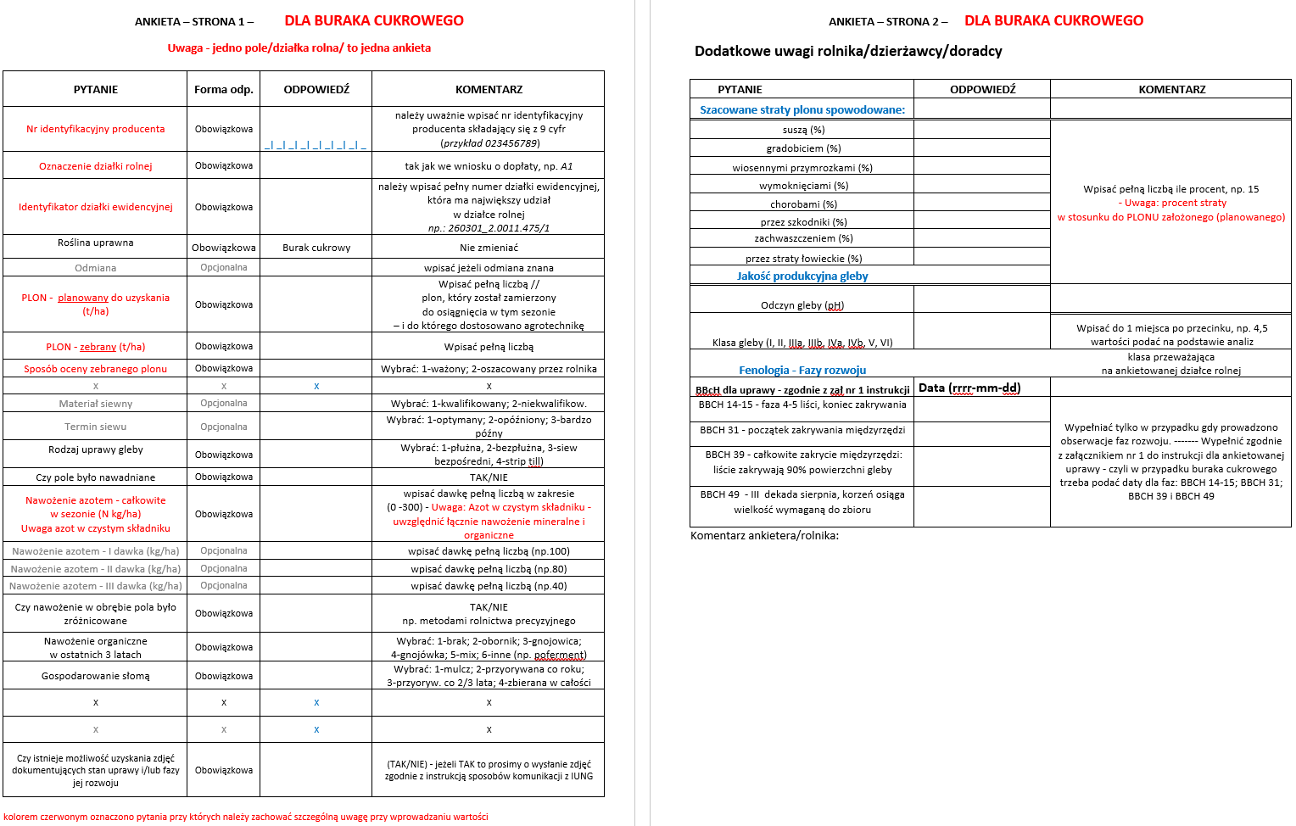

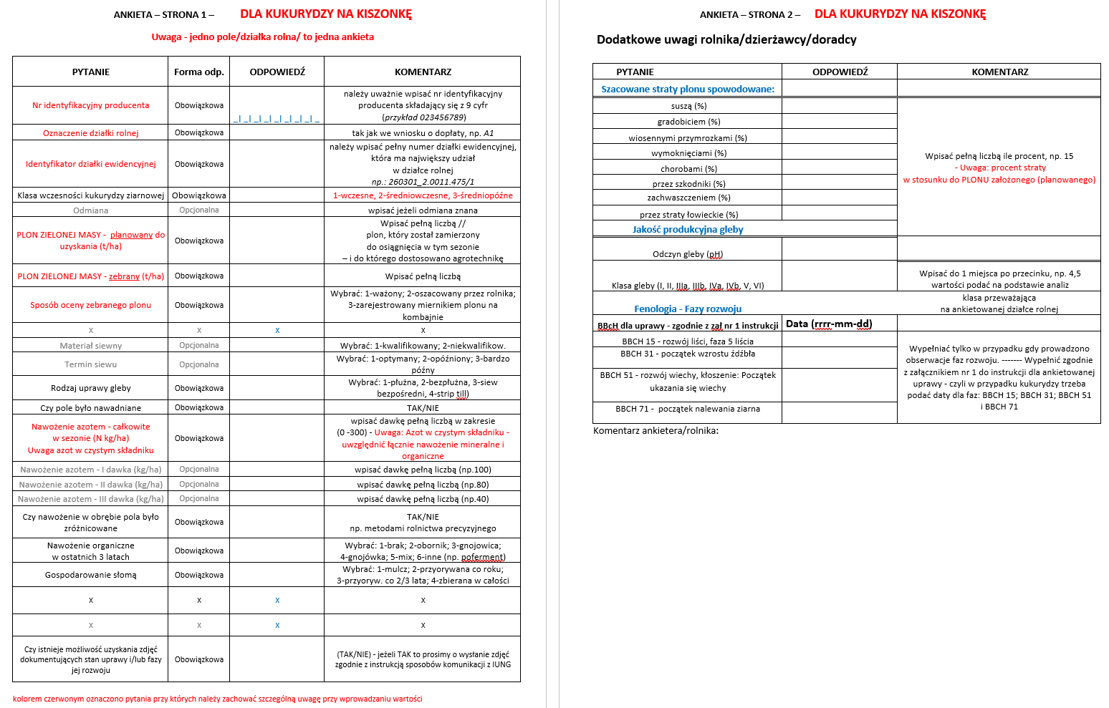

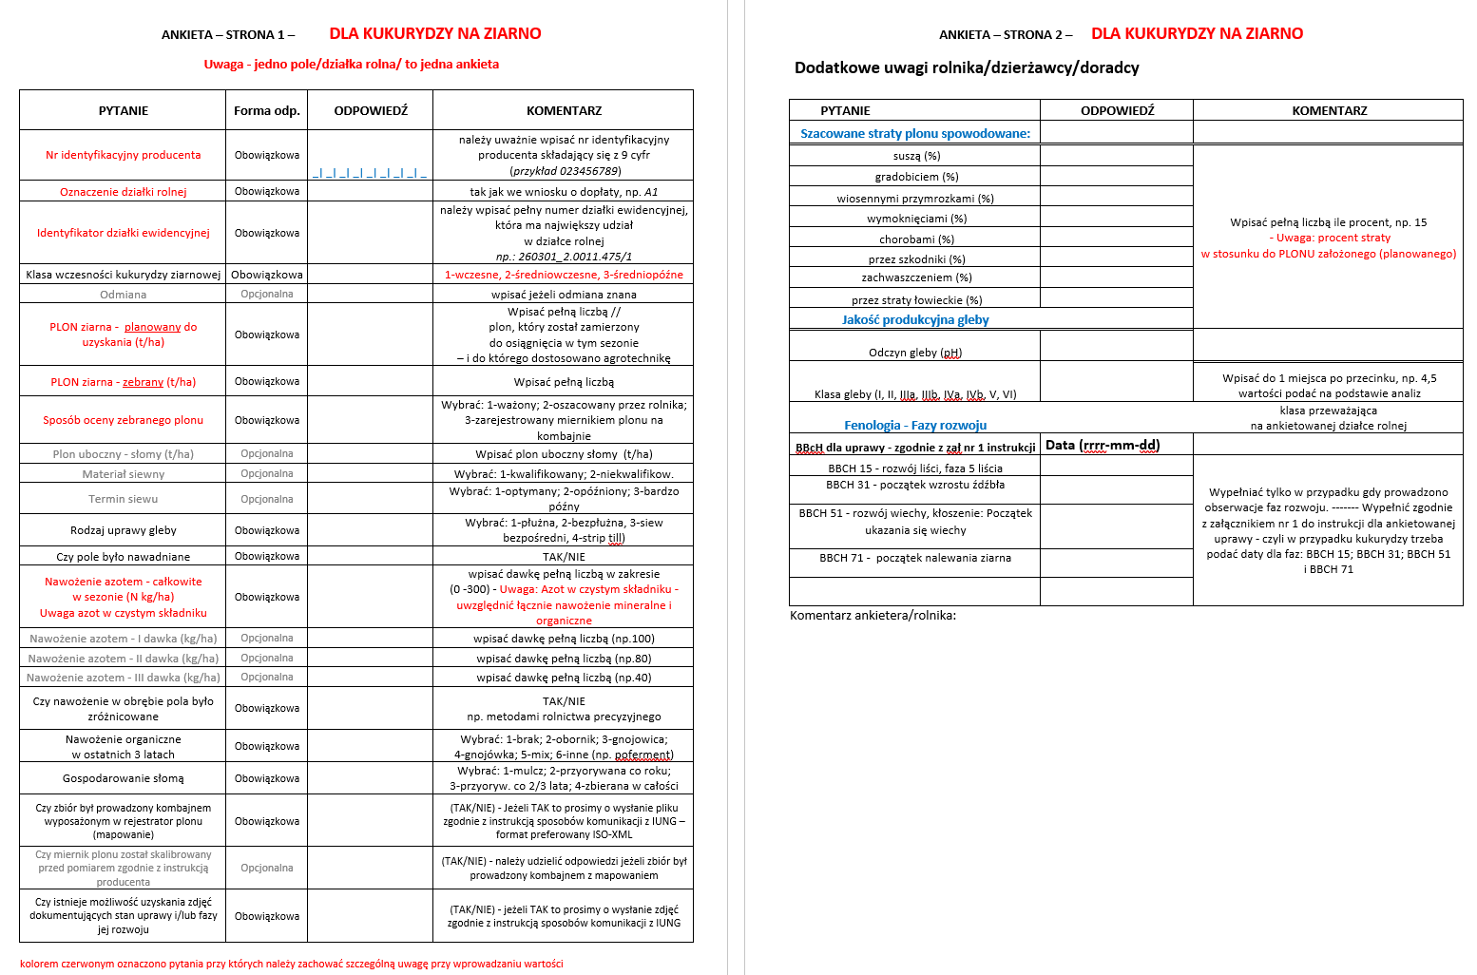

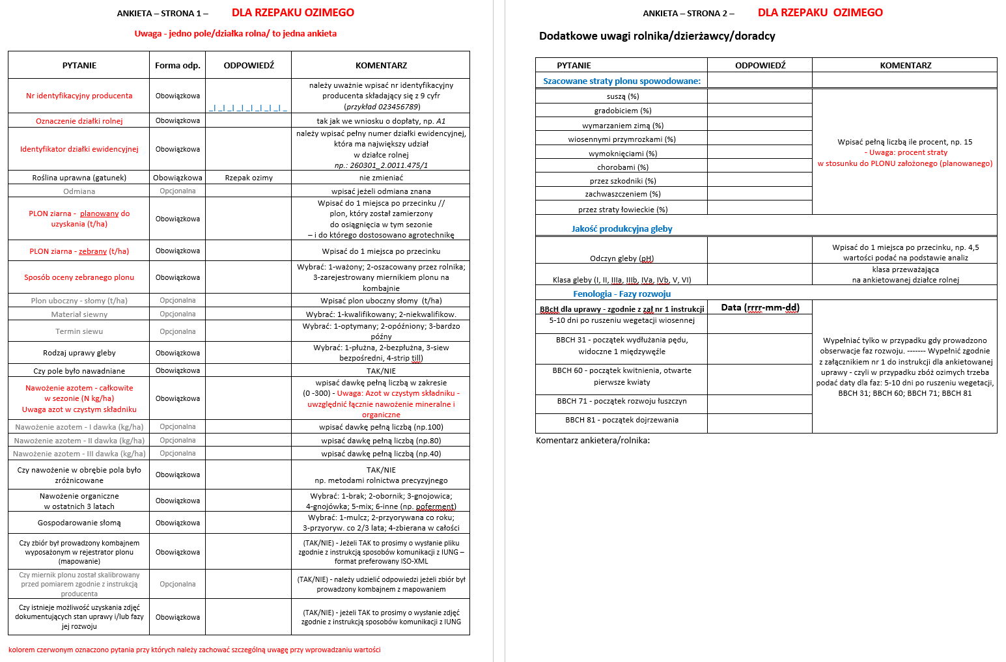

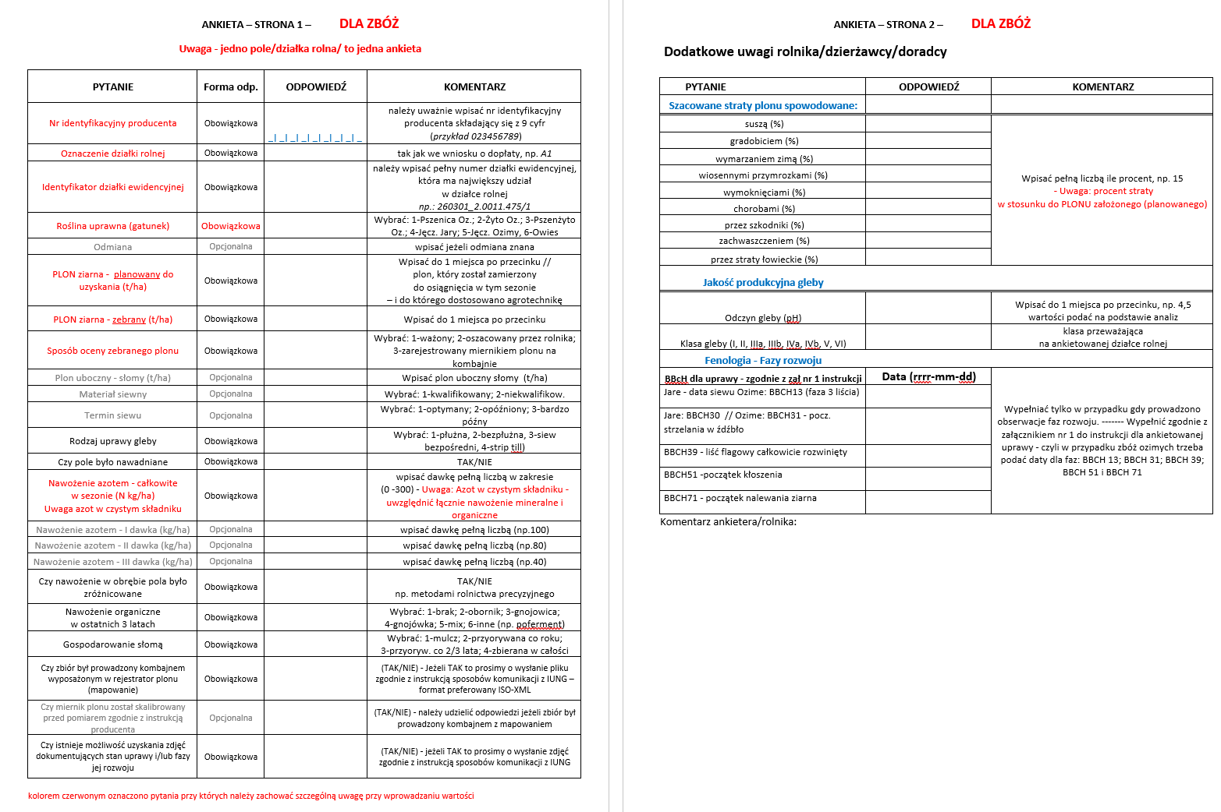 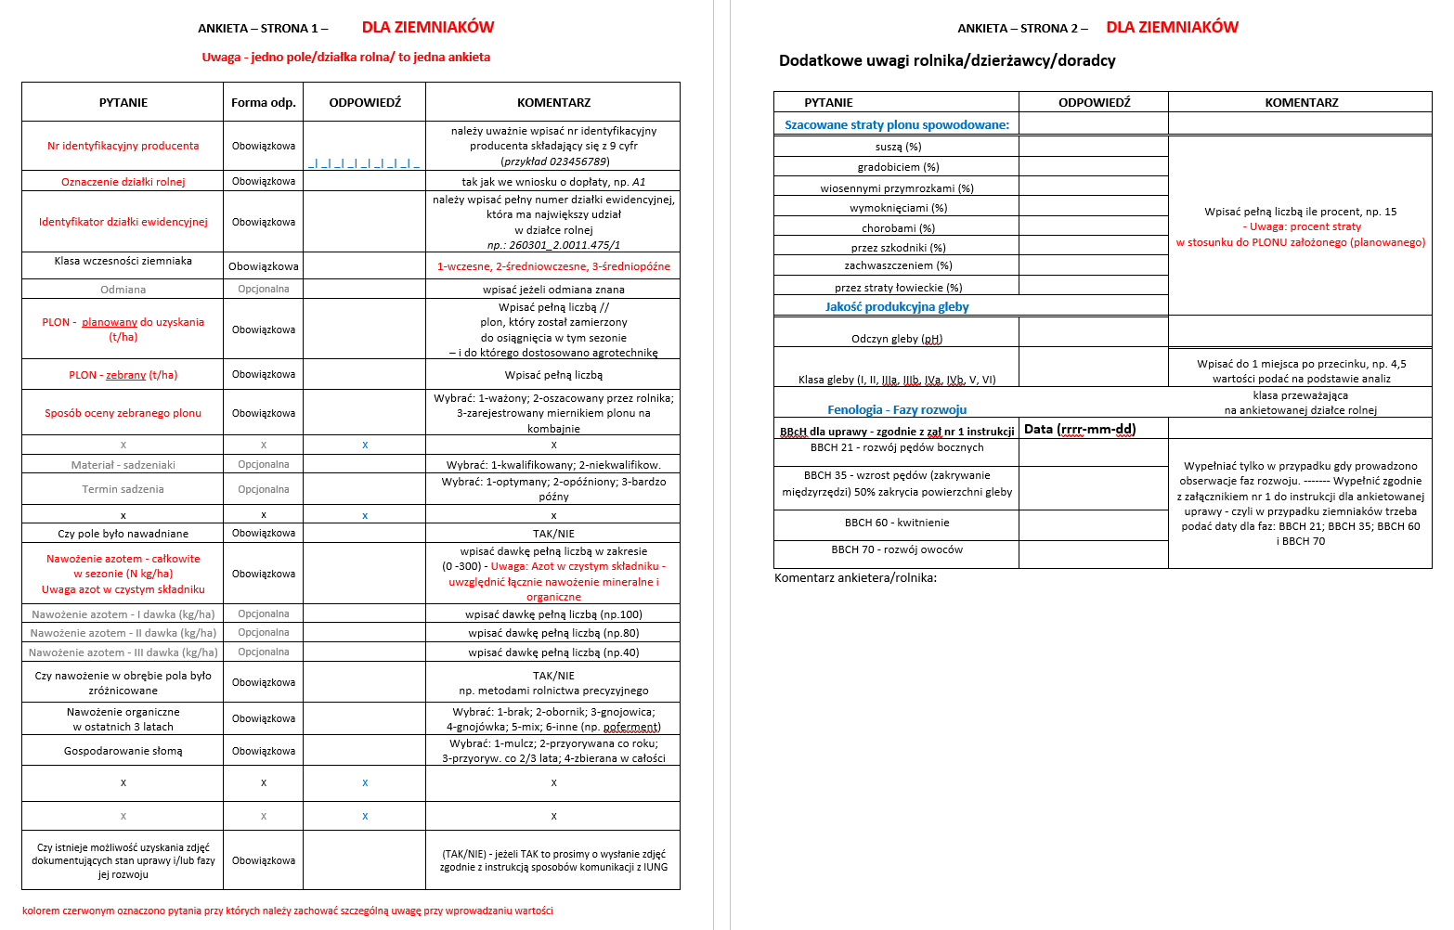

Załącznik D. Tabela wymiarów ram pomiarowych

Poniżej w tabeli przedstawiono minimalne wymiary poletka testowego dla każdego gatunku uprawy obsługiwanego przez system S2MUR.

|  |  |
| --- | --- |
| Gatunek uprawy | Minimalne wymiary [m2] |
| Kukurydza | 1 |
| Pszenica ozima | 0,5 |
| Pszenżyto ozime | 0,5 |
| Jęczmień ozimy | 0,5 |
| Jęczmień jary | 0,5 |
| Żyto ozime | 0,5 |
| Buraki cukrowe | 1,5 |
| Owies | 0,5 |
| Ziemniaki | 1,5 |
| Rzepak i rzepik ozimy | 1 |

1. W przypadku województw, w których wydzielono po 10 regionów, dopuszcza się min.7% ogólnej ilości działek monitorowanych w województwie
2. W przypadku województw, w których wydzielono po 10 regionów, dopuszcza się min.7% ogólnej ilości działek monitorowanych w województwie